МИНИСТЕРСТВО ОБРАЗОВАНИЯ РЕСПУБЛИКИ БЕЛАРУСЬ  
Учреждение образования «БЕЛОРУССКИЙ ГОСУДАРСТВЕННЫЙ   
ТЕХНОЛОГИЧЕСКИЙ УНИВЕРСИТЕТ»

Факультет Информационных технологий

Кафедра Информационных систем и технологий

Специальность 1–40 01 01 «Программное обеспечение информационных технологий»

**ПОЯСНИТЕЛЬНАЯ ЗАПИСКА КУРСОВОГО ПРОЕКТА**

по дисциплине «Компьютерные языки разметки»

Тема «Web-сайт «Автошкола»

**Исполнитель**

студент 1 курса 5 группы ________________ А.Р. Никоненко

подпись, дата

**Руководитель**

старший преподаватель ______________ Е.В. Барковский

должность, ученая степень, ученое звание подпись, дата

Допущен(а) к защите __________________________________ _______________

__________________________________ _______________

__________________________________ _______________

дата, подпись

Курсовой проект защищен с оценкой

Руководитель _________________ ______________ Барковский Е. В.

подпись дата инициалы и фамилия

МИНИСТЕРСТВО ОБРАЗОВАНИЯ РЕСПУБЛИКИ БЕЛАРУСЬ

Учреждение образования   
«БЕЛОРУССКИЙ ГОСУДАРСТВЕННЫЙ ТЕХНОЛОГИЧЕСКИЙ УНИВЕРСИТЕТ»

Факультет информационных технологий   
Кафедра информационных систем и технологий

Утверждаю

Заведующий кафедрой

___________ В.В. Смелов

подпись инициалы и фамилия

«___» _________________2023 г.

**ЗАДАНИЕ**

**на курсовое проектирование**

по дисциплине«Компьютерные языки разметки»

Курс 1 Группа: 5 Специальность: 1–40 01 01 «Программное обеспечение информационных технологий»

Студент: Никоненко Андрей Романович

**1. Тема:** Web-сайт **«**Автошкола»

**2. Срок выполнения курсового проекта** : с 13 февраля 2023 г. по 04 мая 2023 г.

**3. Технические требования :**

3.1 Прототип веб-сайта должен быть разработан с использованием графических редакторов Figma/Adobe XD/Sketch.

3.2 Для хранения данных должен быть использован XML-формат.

3.3 Разметка содержания сайта должна быть выполнена с применением HTML5 и XML.

3.4 Для описания внешнего вида веб-страниц использовать SCSS и CSS3.

3.5 Веб-сайт должен содержать:

– семантические теги HTML5;

– графические элементы в форме SVG;

– несколько веб-страниц;

– JavaScript для управления элементами DOM.

3.6 Верстка сайта должна быть адаптивной и кроссбраузерной;

3.7 Для тестирования использовать The W3C Markup Validation Service/Git Super Linter

3.8 Проект и пояснения к проекту должны быть размещены на GitHub.

**4. Содержание пояснительной записки**

1. Титульный лист;

2. Задание на курсовое проектирование;

3. Введение;

4. Постановка задачи;

5. Проектирование веб-сайта

6. Реализация структуры веб-сайта

7. Тестирование веб-сайта

8. Заключение

9. Список использованных источников

10. Приложения (полный исходный текст программы разработанного приложения с подробными комментариями)

**5. Форма представления на GitHub выполненного курсового проекта:**

– Теоретическая часть пояснительной записки курсового проекта должна быть представлена в формате MS Word.

– Оформление записки должно быть согласно правилам.

– Листинги представляются в приложении.

**Календарный план**

|  |  |  |
| --- | --- | --- |
| № п/п | Наименование этапов курсового проекта | Срок выполнения этапов проекта |
| 1 | Задание на курсовое проектирование. Титульный лист | 13.02.2023 |
| 2 | Введение. Постановка задачи | 20.02.2023 |
| 3 | Проектирование веб-сайта | 27.02.2023 |
| 4 | Реализация структуры веб-сайта на HTML5 и внешнего оформления на SCSS и СSS3 | 09.03.2023 |
| 5 | Тестирование веб-сайта | 10.04.2023 |
| 6 | Заключение | 22.04.2023 |
| 7 | Список использованных литературных источников. Приложения | 24.04.2023 |
| 6 | Подготовка и оформление пояснительной записки курсового проекта | 29.04.2023 |
| 7 | Сдача и защита курсового проекта | 04.05.2023 |

**5. Дата выдачи задания** «13» февраля 2023 г.

Руководитель __________________ Е.В. Барковский

(подпись)

Задание принял к исполнению _______________________

(дата и подпись студента)

Введение

В жизни каждого современного человека большая часть времени уделяется Интернету.

С помощью Интернета и различных Web-сайтов человек может, находясь дома, изучать то, что его интересует. Исходя из этого, можно c уверенностью сказать, что в 90% случаев между компанией, имеющей понятный и удобный Web-сайт, и компанией, которая такового не имеет, человек выберет именно первый вариант.

Поэтому наличие компанией web-сайта в настоящее время является неотъемлемой частью её успеха и возможности конкурировать с другими популярными компаниями.

Веб-сайт компании предоставляет следующие возможности:

1. Просмотр услуг, предлагаемых компанией.
2. Оформление заказа на услуги.
3. Обратная связь с клиентами.
4. Блог с актуальной информацией.
5. Контактные данные, для связи с компанией.

Цель курсового проекта: разработать веб-сайт для автошколы с использованием HTML5, Sass/CSS3.

Задачи курсового проекта:

1. Проанализировать существующие языки разметки, инструменты и библиотеки для создания веб-сайта;
2. Разработать макет и прототип веб-сайта;
3. Разработать структуру веб-сайта;
4. Наполнить сайт информацией по теме;
5. Протестировать веб-сайт;

1 Постановка задачи

1.1 Обзор аналогичных решений

Перед разработкой собственного веб-сайта можно изучить уже готовые аналогичные решения для того, чтобы на примере опытных разработчиков рассмотреть, какая информация является необходимой для пользователей.

На рисунке 1.1 представлено окно главной страницы веб-сайта «https://medvedica.by»

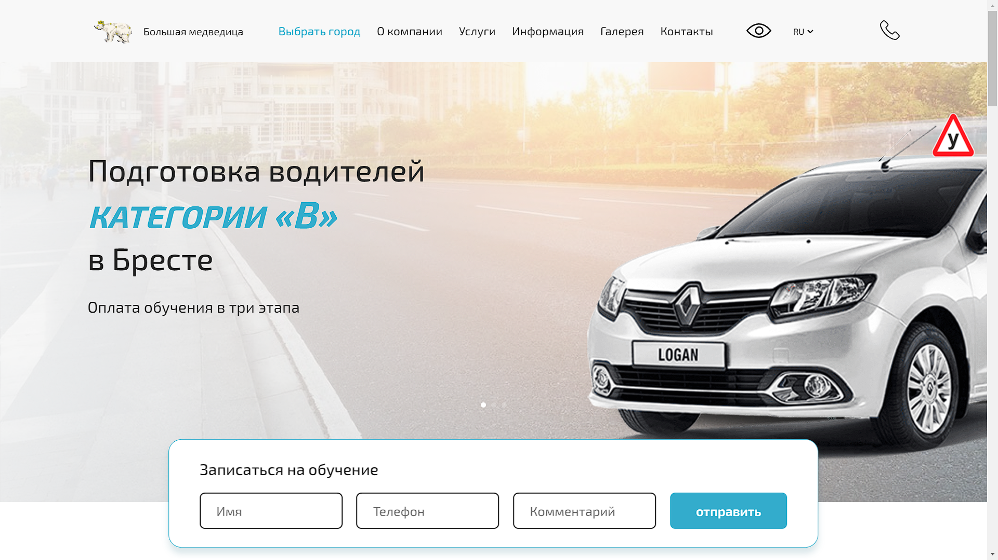

а-десктопная версия б-мобильная версия

Рисунок 1.1(а, б) – Окно главной страницы веб-сайта «https://medvedica.by»

Веб-сайт имеет стильный и современный дизайн, использующий яркие цвета и простые формы. Он прост в использовании и понятен для посетителей. На рисунке 1.1(б) продемонстрирована адаптивность страницы для мобильных устройств.

Данный веб-сайт хорошо структурирован и предлагает широкий спектр услуг. Присутствуют разделы «Услуги», «Цены», «О нас», «Контакты» в навигационном меню. Вся необходимая информация легко доступна. Зачастую пользователю необходим и достаточен данный набор информации.

Сайт позволяет записаться на обучение, выбрать город, в котором будет производиться обучение, категорию обучения.

Однако, необходимо рассмотреть несколько сайтов для более конкретного представления набора необходимой информации.

Рассмотрим сайт «https://ada.by» (рисунок 1.2)

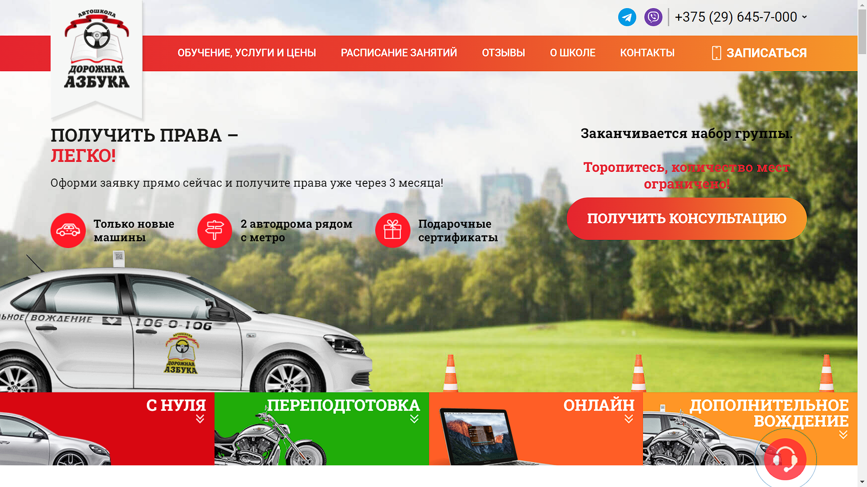

Рисунок 1.2 – Окно главной страницы веб-сайта «https://ada.by»

Данный сайт имеет более красочный дизайн, что можно рассматривать как положительное качество, так и отрицательное.

Набор информации данного веб-сайта схож с предыдущим, но необходимо выделить раздел «Отзывы», который позволяет пользователю посмотреть оценки других пользователей о качестве работы компании и предоставляемых услуг.

На рисунке 1.3 представлен ещё один веб-сайт с достаточно приятным дизайном.

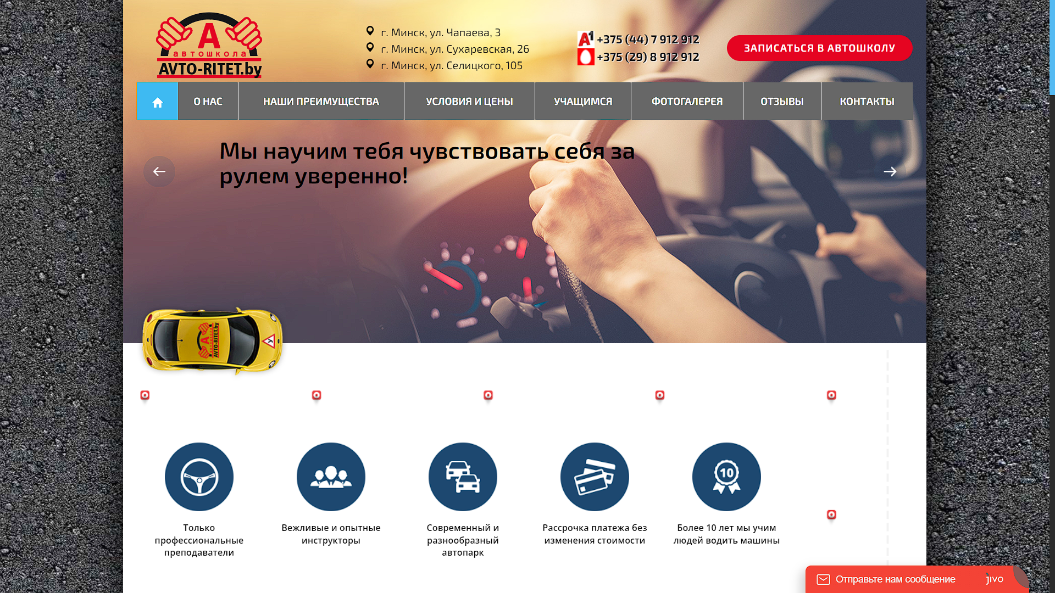

Рисунок 1.3 – Окно главной страницы веб-сайта «https://avto-ritet.by»

На сайте имеется информация о достижениях и отличительных особенностях компании и набор информации, присутствующий на предыдущих сайтах. Дизайн сайта выполнен в ярких цветах в тематике машин и правил дорожного движения, что даёт представление о содержании сайта.

1.2 Техническое задание

Поставлена задача разработать полноценный многостраничный веб-сайт автошколы, состоящий из 5 веб-страниц и включающий в себя контактную информацию, информацию о предоставляемых компанией услугах, ценах, условиях, преимуществах над другими компаниями.

Веб-сайт должен быть простым в использовании и понятным для всех пользователей, с подробной информацией.

Основными задачами сайта являются:

1. Предоставление навигационного меню;
2. Предоставление подробной информации о вариантах обучения (категория, форма обучения, условия);
3. Возможность записи на обучение;
4. Предоставление контактной информации;

Навигационное меню будет расположено сверху главной страницы

включать в себя разделы «Главная», «Услуги», «О компании», «Контакты», «Информация».

Веб-страница должна быть кроссбраузерной и адаптивной для мобильной версии (ширина до 420px), планшетного устройства (ширина до 1000px). Начиная с ширины в 1000px должна открываться версия для персонального компьютера.

1.3 Выбор средств реализации программного продукта

Курсовой проект будет выполняться в редакторе кода Visual Studio Code.

При создании веб-страниц будут использованы языки: HTML, CSS, SASS, JS, XML.

CSS, SASS используются для того, чтобы регулировать настройку шрифтов, цветов символов и фона, фоновые изображения, расположение элементов на странице.

JavaScript используется для добавления интерактивности на веб-сайт (например: отклик при нажатии кнопок или при вводе данных в формы).

1.4 Вывод

В данном разделе были рассмотрены как плюсы, так и минусы аналогичных решений для того, чтобы разработать сайт с набором информации, которая будет необходима пользователю и предотвратить наличие допущенных другими разработчиками ошибок. Были определены основные технические задания по созданию страницы. Также выбраны средства реализации программного продукта, а именно языки HTML, CSS, JS, XML.

2 Проектирование веб-сайта

2.1 Выбор способа вёрстки

Исходя из требований проекта, сайт должен быть кроссбраузерным и адаптивным. По этой причине была выбрана flex-box вёрстка.

Flex-box вёрстка используется для того, чтобы обеспечить кроссбраузерность, созданием сложных, гибких макетов.

2.2 Выбор стилевого оформления

При создании web-сайта в качестве основного цвета был выбран тёмно-серый цвет, для оформления навигационного меню – чёрный. Цвет оформления текста: чёрный при использовании на светло-сером фоне, белый при использовании на тёмном.

Прототипы web-сайта представлены в приложении А.

Макеты web-сайта представлены в приложении Б.

2.3. Выбор шрифтового оформления

Основным шрифтом на сайте является Raleway, который поддерживает необходимые языки для оформления сайта. Хорошо подобранный шрифт способен привлекать внимание пользователя, что немаловажно.

2.4 Разработка логотипа

Логотип сайта выполнен в одном стиле с оформлением веб-сайта: использованы белые и черные цвета. Логотип, представленный на рисунке 2.1 был создан с помощью редактора векторной графики Inkscape.



Рисунок 2.1 – Логотип сайта «Serpent»

2.5 Разработка пользовательских элементов

В проекте будут представлены блоки навигационного меню с информацией о компании, услугами, контактами, условиями и информацией, рисунок 2.2.



Рисунок 2.2 – Навигационное меню

Для удобства и привлечения внимания пользователя на сайте имеются блоки-ссылки, пример представлен на рисунке 2.3.



Рисунок 2.3 – Блоки-ссылки с информацией о категориях

Также присутствует форма с кнопкой отправки для онлайн-записи пользователя.

2.6 Разработка спецэффектов

На страницах имеются анимации и пользовательские элементы, подходящие под тематику web-сайта.

Также присутствует реакция кнопки отправления заявления, которая при наведении меняет цвет обводки со светло-синего на белый и увеличивается в размерах, имеется реакция кнопки отправления заявления, при нажатии на которую выплывает окошко, подтверждающее оформление записи на обучение, с информацией о последующих действиях.



Рисунок 2.4 – Навигационное меню

На рисунке 2.4 продемонстрирована реакция ссылки на наведение. При наведении на ссылку она будет становиться оранжевого цвета вместо белого.

2.7 Выводы

В результате написания этого раздела был создан прототип web-сайта, выбрано цветовое и шрифтовое оформление для привлечения внимания пользователя. Был выполнен логотип, соответствующий тематике сайта и стилю оформления. Разработан общий дизайн страниц.

3 Реализация структуры веб-сайта

3.1 Структура HTML-документа

Правильная структура веб-сайта оказывает влияние на быстрое перемещение пользователя между страницами и удобство при пользовании сайтом.

В начале документа в теге head прописаны служебная информация и название страницы веб-сайта.

Содержимое тега head не отображается на странице, за исключением тега tittle, в котором прописано название страницы веб-сайта.

После тега head расположен тег body (тело страницы), внутри которого описана вся информация, представленная на сайте, тело документа.

Структура тела документа состоит из семантических тегов header, nav, main, footer. Листинг представлен в приложении 3. Эти теги предназначены для того, чтобы компьютерные программы понимали, какой тип информации заложен в данных тегах.

Внутри тега header («шапка» страницы) расположен логотип и тег nav, который включает в себя ссылки на все страницы веб-сайта.

В теге footer расположены ссылки на социальные теги и контакты для обратной связи, логотип.

В теге main находится основное содержимое страницы, для каждой страницы это содержимое различно.

3.2 Добавление таблиц стилей Sass и CSS

В проекте используются внешний и строковый способы подключения таблиц стилей. Внешнее подключение реализовано через тег link и используется для задания стилей страниц. Строковое подключение используется для незначительных изменений на страницах сайта. Для доступа к элементам используются практически все селекторы.

Для полноценного создания интернет приложения или веб-страницы необходимо использовать: CSS, HTML и JavaScript. Ещё одним полезным составным элементом, на базе CSS, является язык, применяемый для упрощения размещения файлов и для улучшения структурирования кода, под названием “Sass”.

Весь код Sass компилируется в CSS, чтобы браузеры могли его понимать и корректно отображать. В настоящее время браузеры не поддерживают работу с Sass или с любым другим препроцессором CSS напрямую, стандартная же спецификация CSS не предоставляет аналогичную функциональность.

При написании кода Sass используются вложенность, миксины и переменные, которые сильно упрощают процесс написания.

3.3 Использование стандартов XML (SVG)

Для создания логотипа сайта и небольших иконок используется SVG-формат. Этот формат позволяет изображениям сохранять своё качество, несмотря на свои размеры.

При создании иконки-галки используется SVG-формат, для изменения размеров иконки без потери качества.

Информация о категориях хранится отдельно в XML-документах, откуда в дальнейшем обрабатывается и представляется на странице с помощью JavaScript.

Пример обработки XML-докyмента, написанный на языке программирования JavaScript представлен на Листинге 3.1.

let xmlhttp = new XMLHttpRequest();

xmlhttp.open("GET","/../xml/CategoryA.xml",false);

xmlhttp.send();

let xmldoc=xmlhttp.responseXML;

Листинг 3.1 – Пример обработки XML-документа

3.4 Выводы

В результате выполненной работы реализуется структура HTML-документа, создаются таблицы стилей Sass/CSS, используются стандарты XML (SVG) и язык программирования JavaScript.

4 Тестирования веб-сайта

4.1 Адаптивный дизайн веб-сайта

Для адаптивности веб-сайта используется flex-box вёрстка, а также медиа-запросы. Шапка сайта и расположение элементов на странице реализуется при помощи flex-вёрстки. Медиа-запросы используются для отображения бургер-меню при размерах мобильной версии.

  

а б в

Рисунок 4.1 – Вид страницы веб-сайта (а-десктопная, б-планшетная, в-мобильная версии)

На рисунке 4.1 представлена адаптивность веб-сайта на примере главной страницы.

4.2 Кроссбраузерность веб-сайта

Важно, чтобы веб-сайт мог открываться и адекватно функционировать при использовании различных браузеров, то есть должна соблюдаться кроссбраузерность веб-сайта.

Тестирование на кроссбраузерность проверяется на одних из самых популярных браузерах (Microsoft edge, Google Chrome, Mozilla Firefox, Opera, Pale moon), серьёзные проблемы не выявлены.

На рисунке 4.2 продемонстрирован результат проверки на валидность сервисом The W3C Markup Validation Service.



Рисунок 4.2 – тестирование на валидность сервисом The W3C Markup Validation Service

4.3 Руководство пользователя

Интерфейс сайта интуитивно понятен пользователю. Основное взаимодействие с сайтом производится через навигационное меню и блоки-ссылки с информацией о категориях.

При нажатии на блок-ссылку открывается страница с подробной информацией о категориях, со стоимостью услуг и периодами обучения.

После заполнения форм для записи на обучение, появляется окно с подтверждение отправления заявления. Если формы заполнить некорректно, то появляется модальное окно, в котором уточнено, что именно заполнено некорректно.

4.4 Выводы

В данном разделе тестируется сайт на адаптивность и кроссбраузерность, выявляются проблемы, которые необходимо решить. Также создано руководство пользователя.

Заключение

В результате работы был создан сайт автошколы.

При разработке веб-сайта было использовано большое количество языков разметки и таблиц стилей, с помощью которых получилось увеличить функциональность страниц.

При формировании технического задания было продумано содержание основных страниц веб-сайта. Были выбраны инструменты для разработки веб-сайта.

При проектировании были разработаны прототипы и макеты дизайна страниц веб-сайта. Для разработки прототипов и макетов страниц был использован редактор Figma.

Были разработаны спецэффекты и логотип в формате SVG.

В ходе тестирования была продемонстрирована валидность, кроссбраузерность и адаптивность веб-сайта. Было создано подробное руководство пользователя.

Была полностью достигнута поставленная в первой главе цель по разработке веб-сайта, с учётом всех требований.

Ссылка на репозиторий в Github: https://github.com/toryovtlabe/toryovtlabe.github.io

Список использованных источников

1. Habr.com: русскоязычный веб-сайт, созданный для публикации новостей, аналитических статей, связанных с информационными технологиями / Д. Крючков / [Электронный ресурс]. – Режим доступа: <https://habr.com> – Дата доступа: 09.03.2023.
2. Дакетт, Д. HTML и CSS. Разработка и создание веб-сайтов / Джон Дакетт; [пер. с англ. М.А.Райтмана]. – Москва: Эксмо, 2020. – 474 с. – Дата доступа: 10.03.2023.
3. Никольский А.П., Дубовик Е.В. Справочник JavaScript. Кратко, быстро, под рукой. = Санкт-Петербург, 2021 – 304 c. – Дата доступа: 14.03.2023.

Приложение А  
 Прототипы веб-страниц

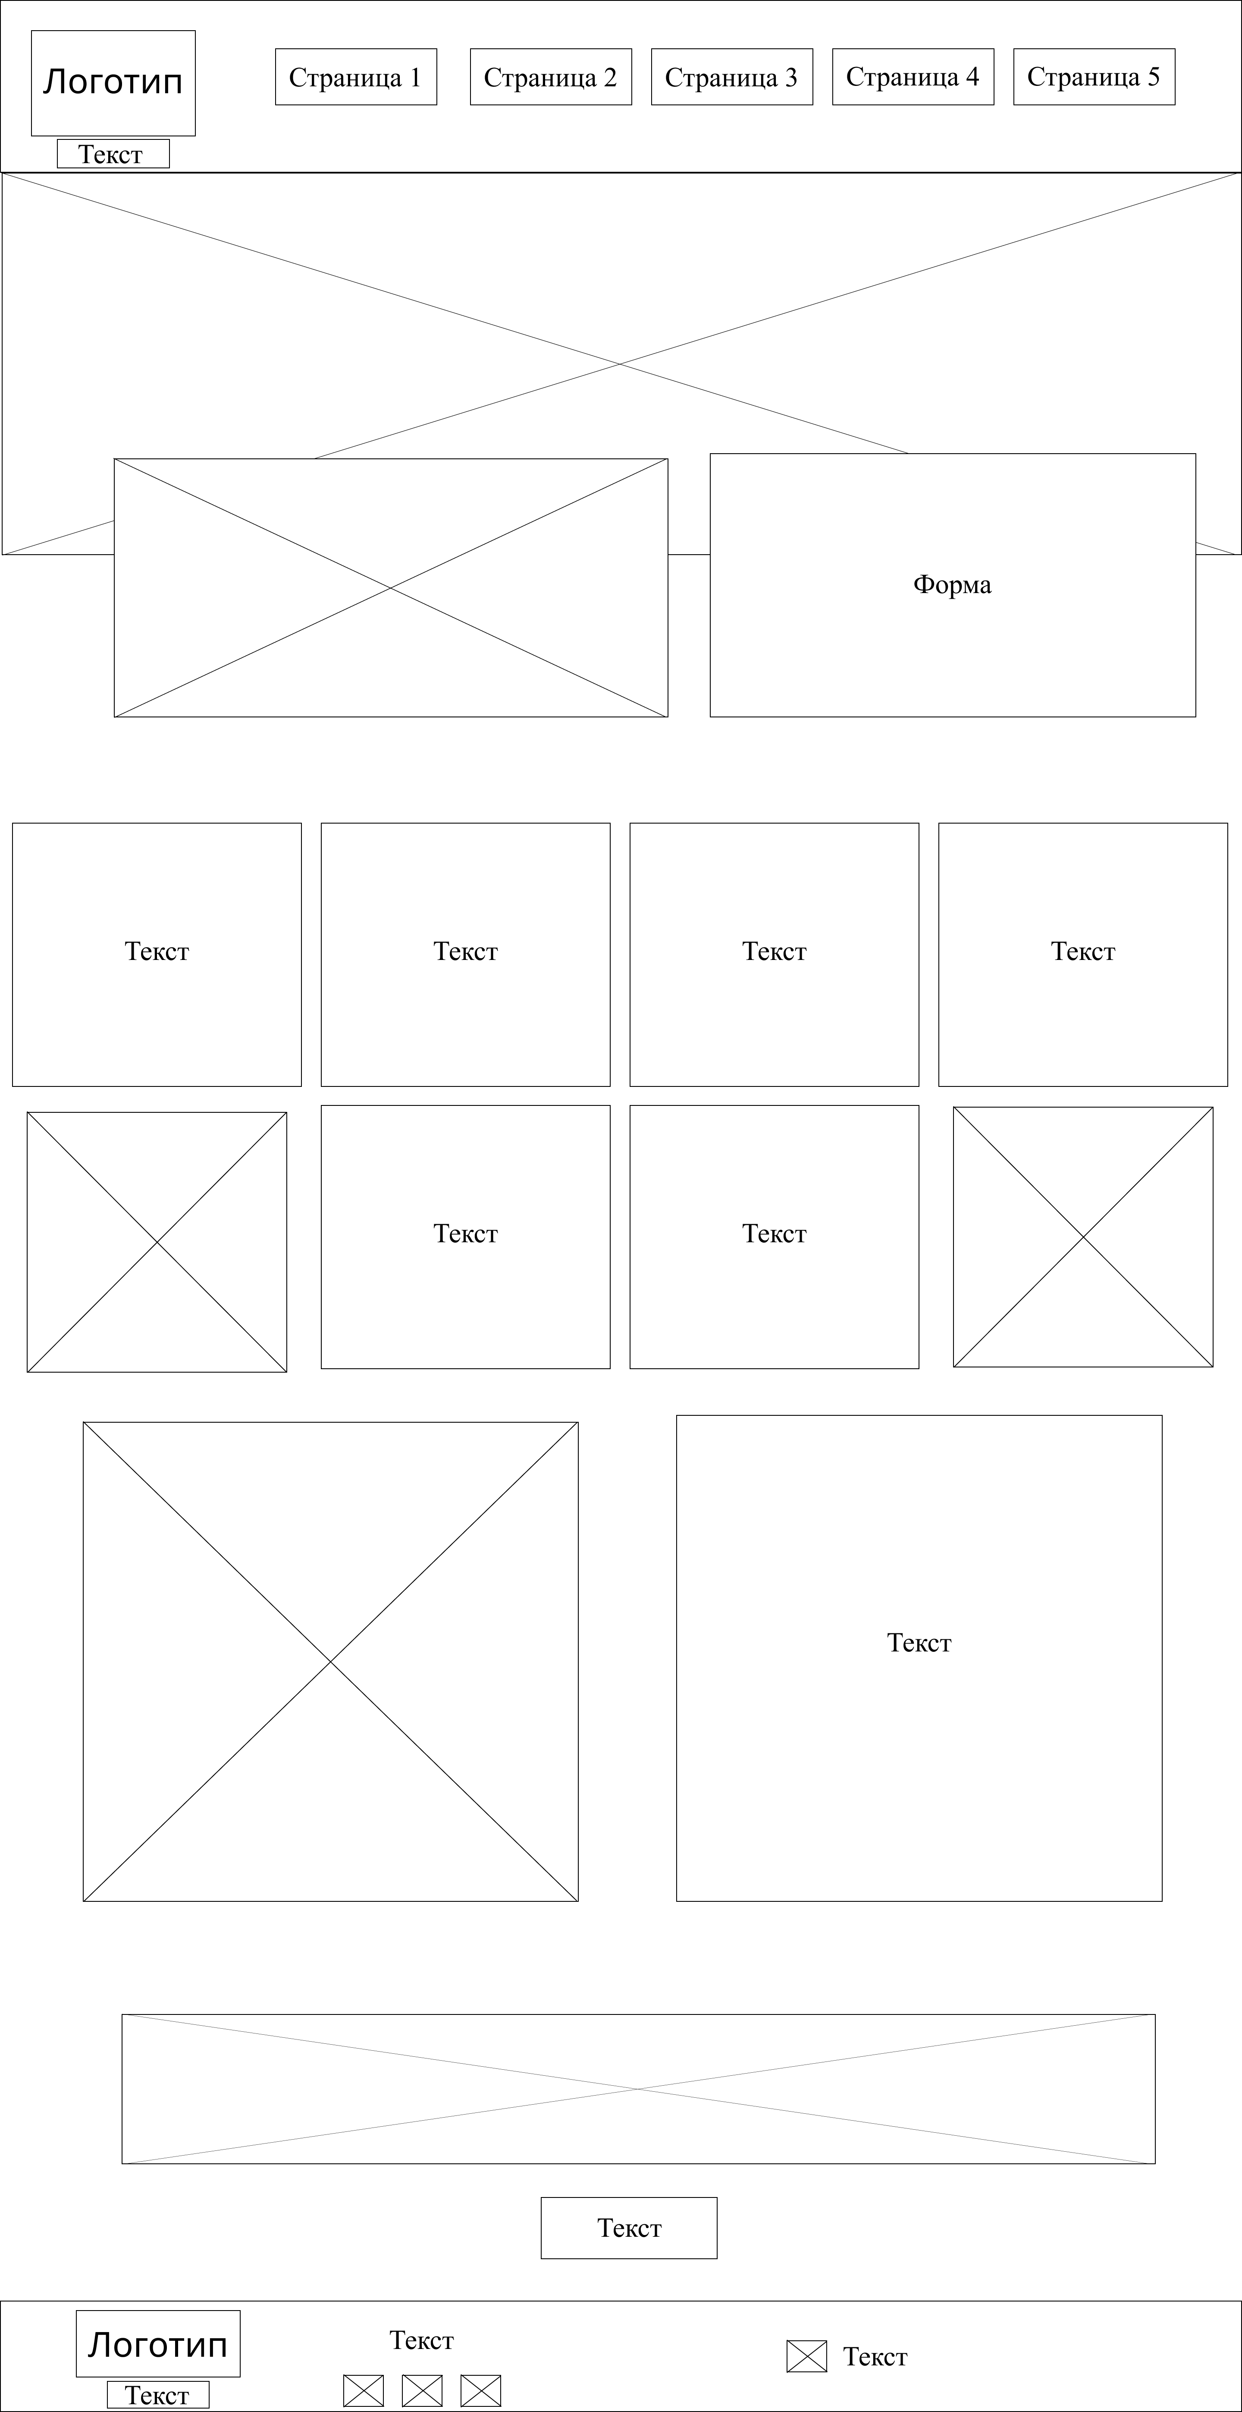 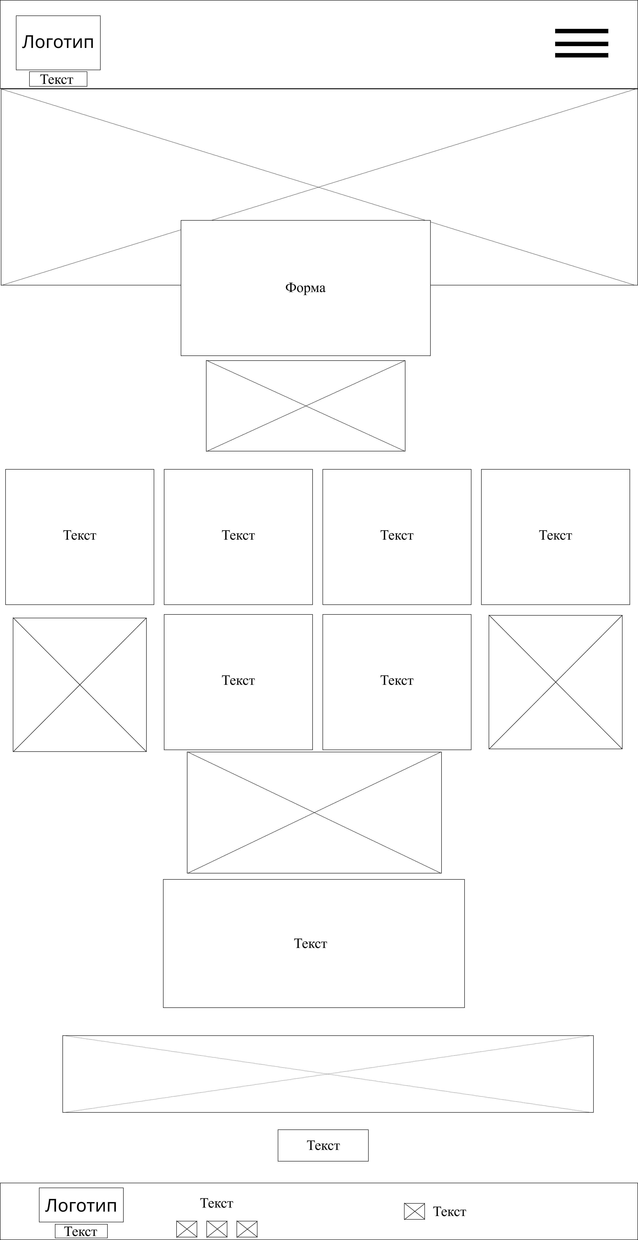

Рисунок – Прототип главной страницы Рисунок – Прототип главной страницы

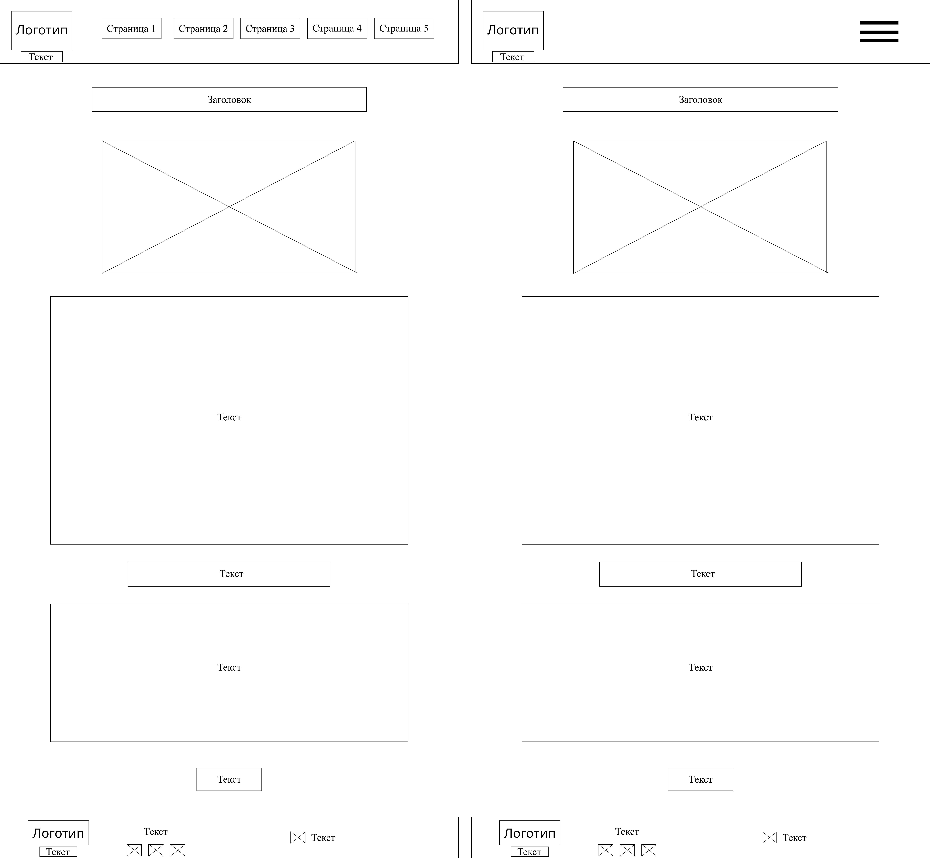

Рисунок – Прототипы страницы «Услуги»

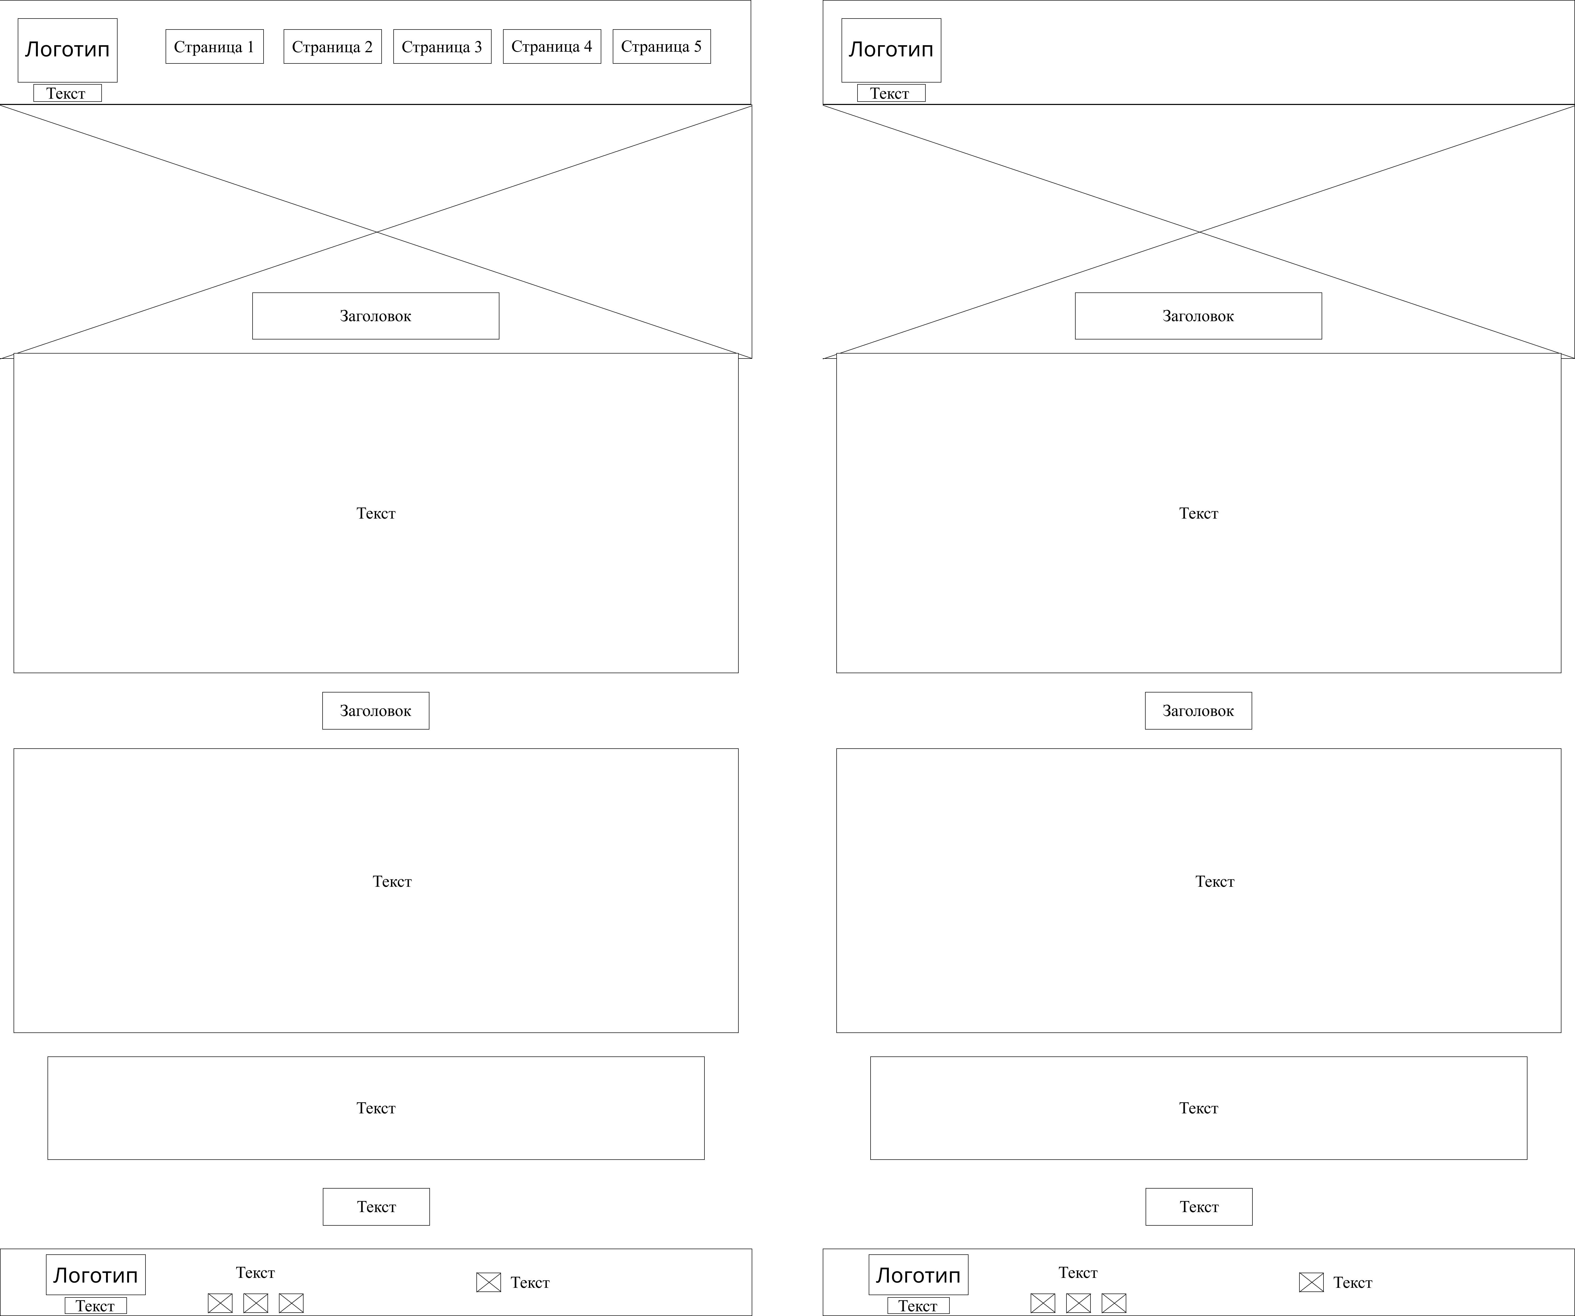

Рисунок – Прототипы страницы «О компании»

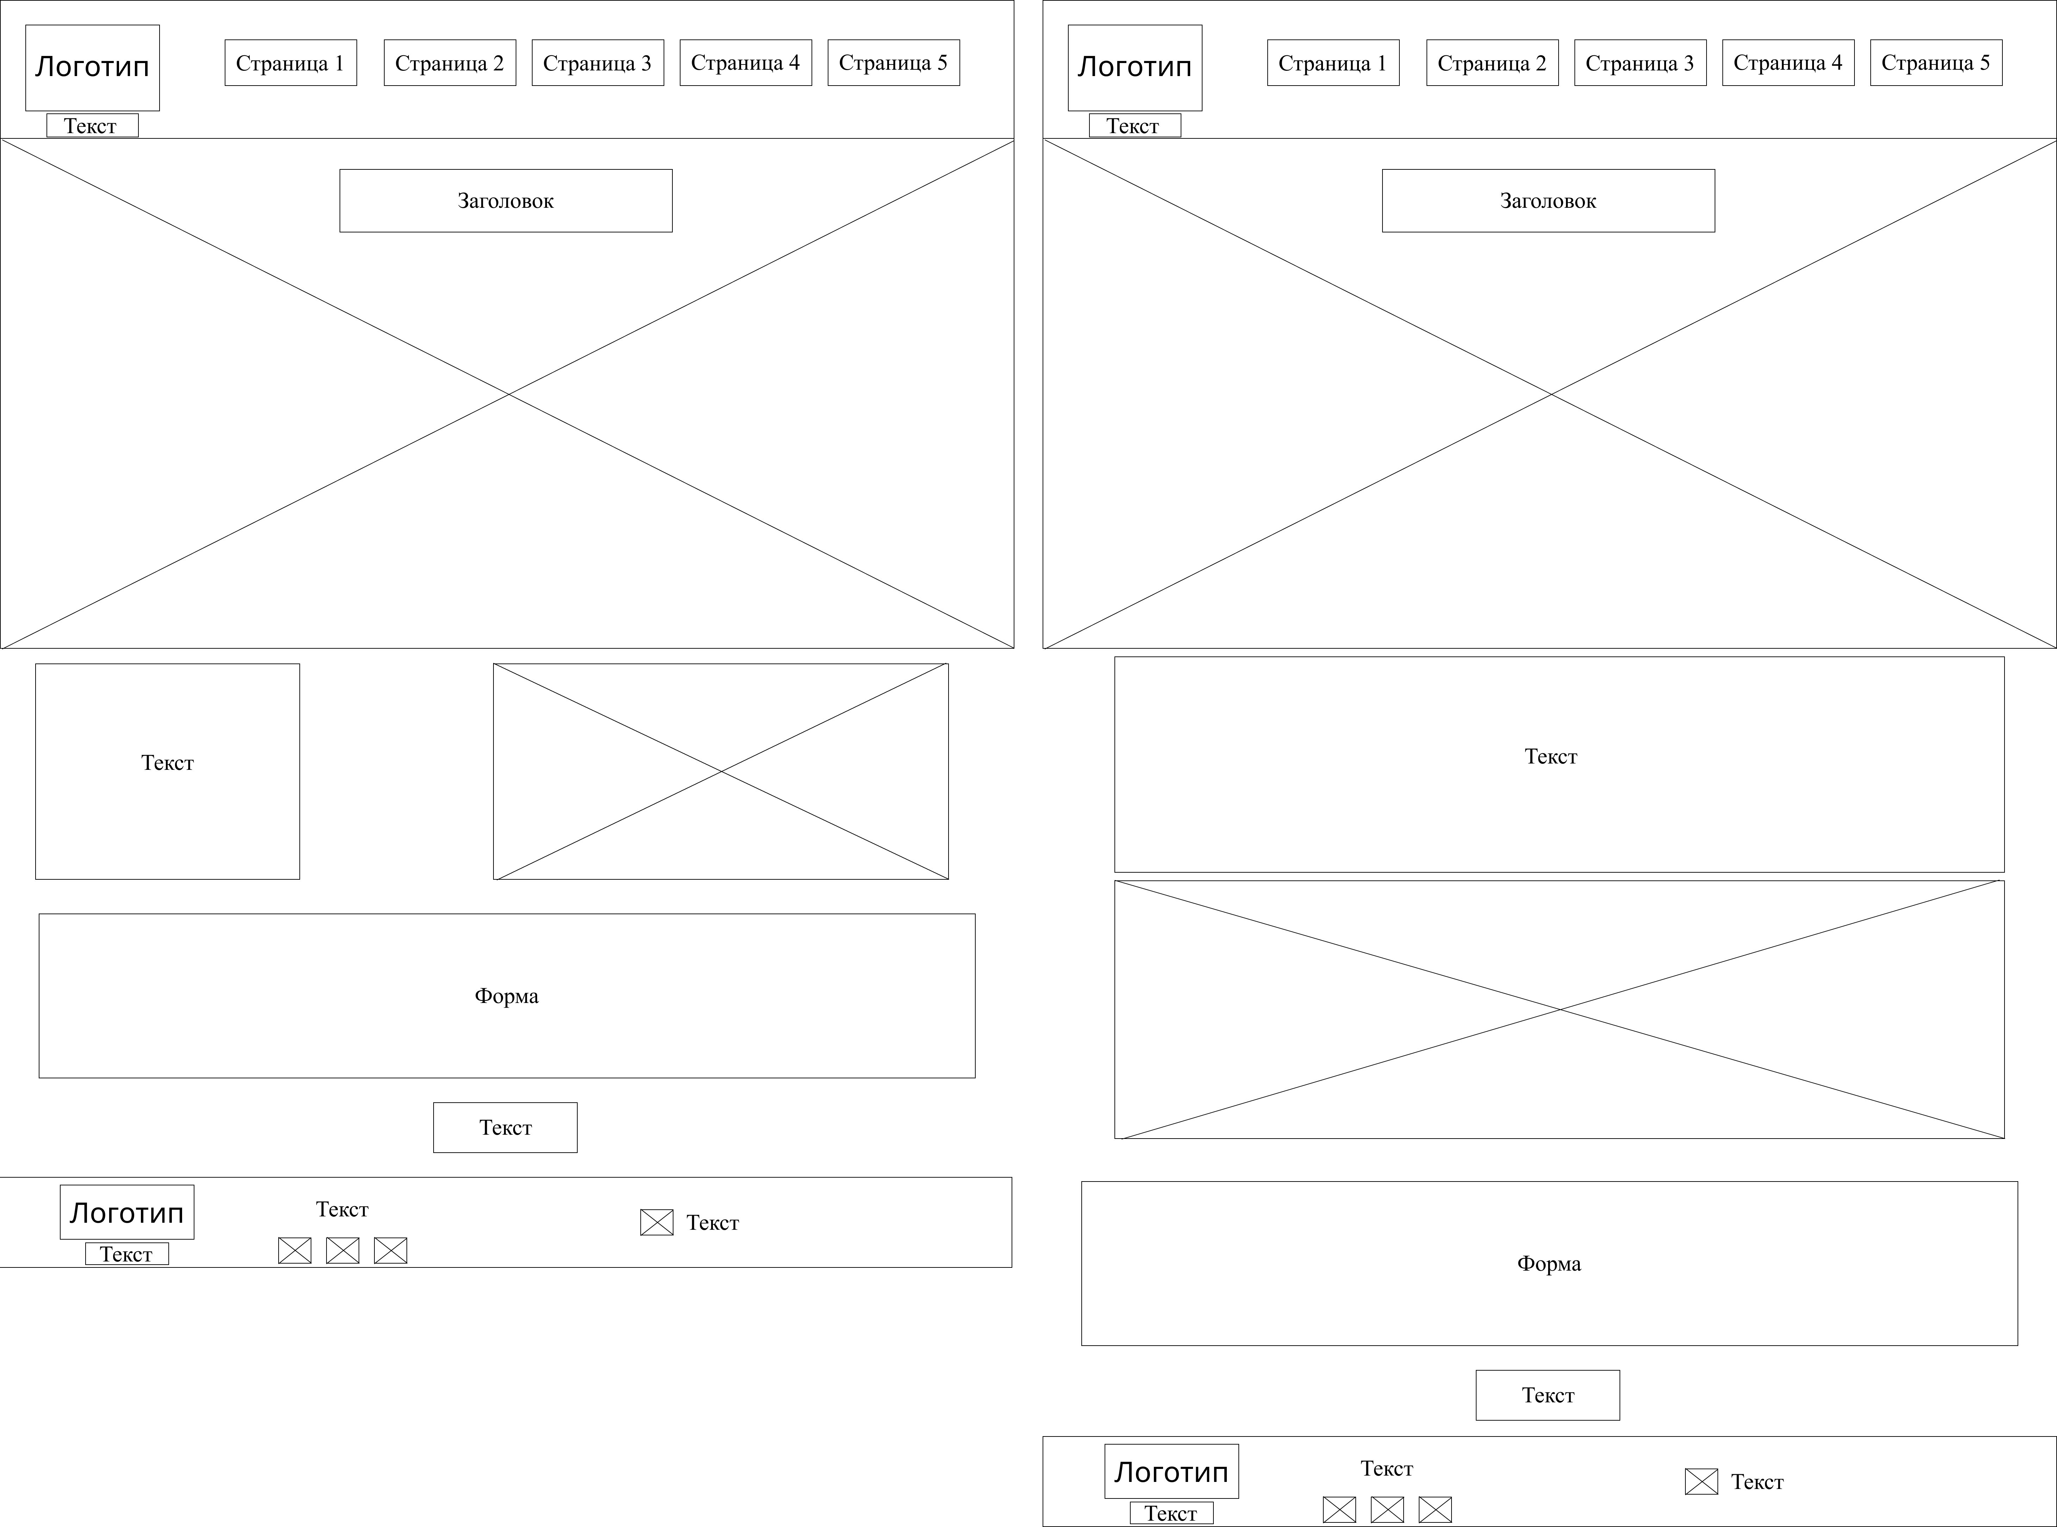

Рисунок – Прототипы страницы «Контакты» 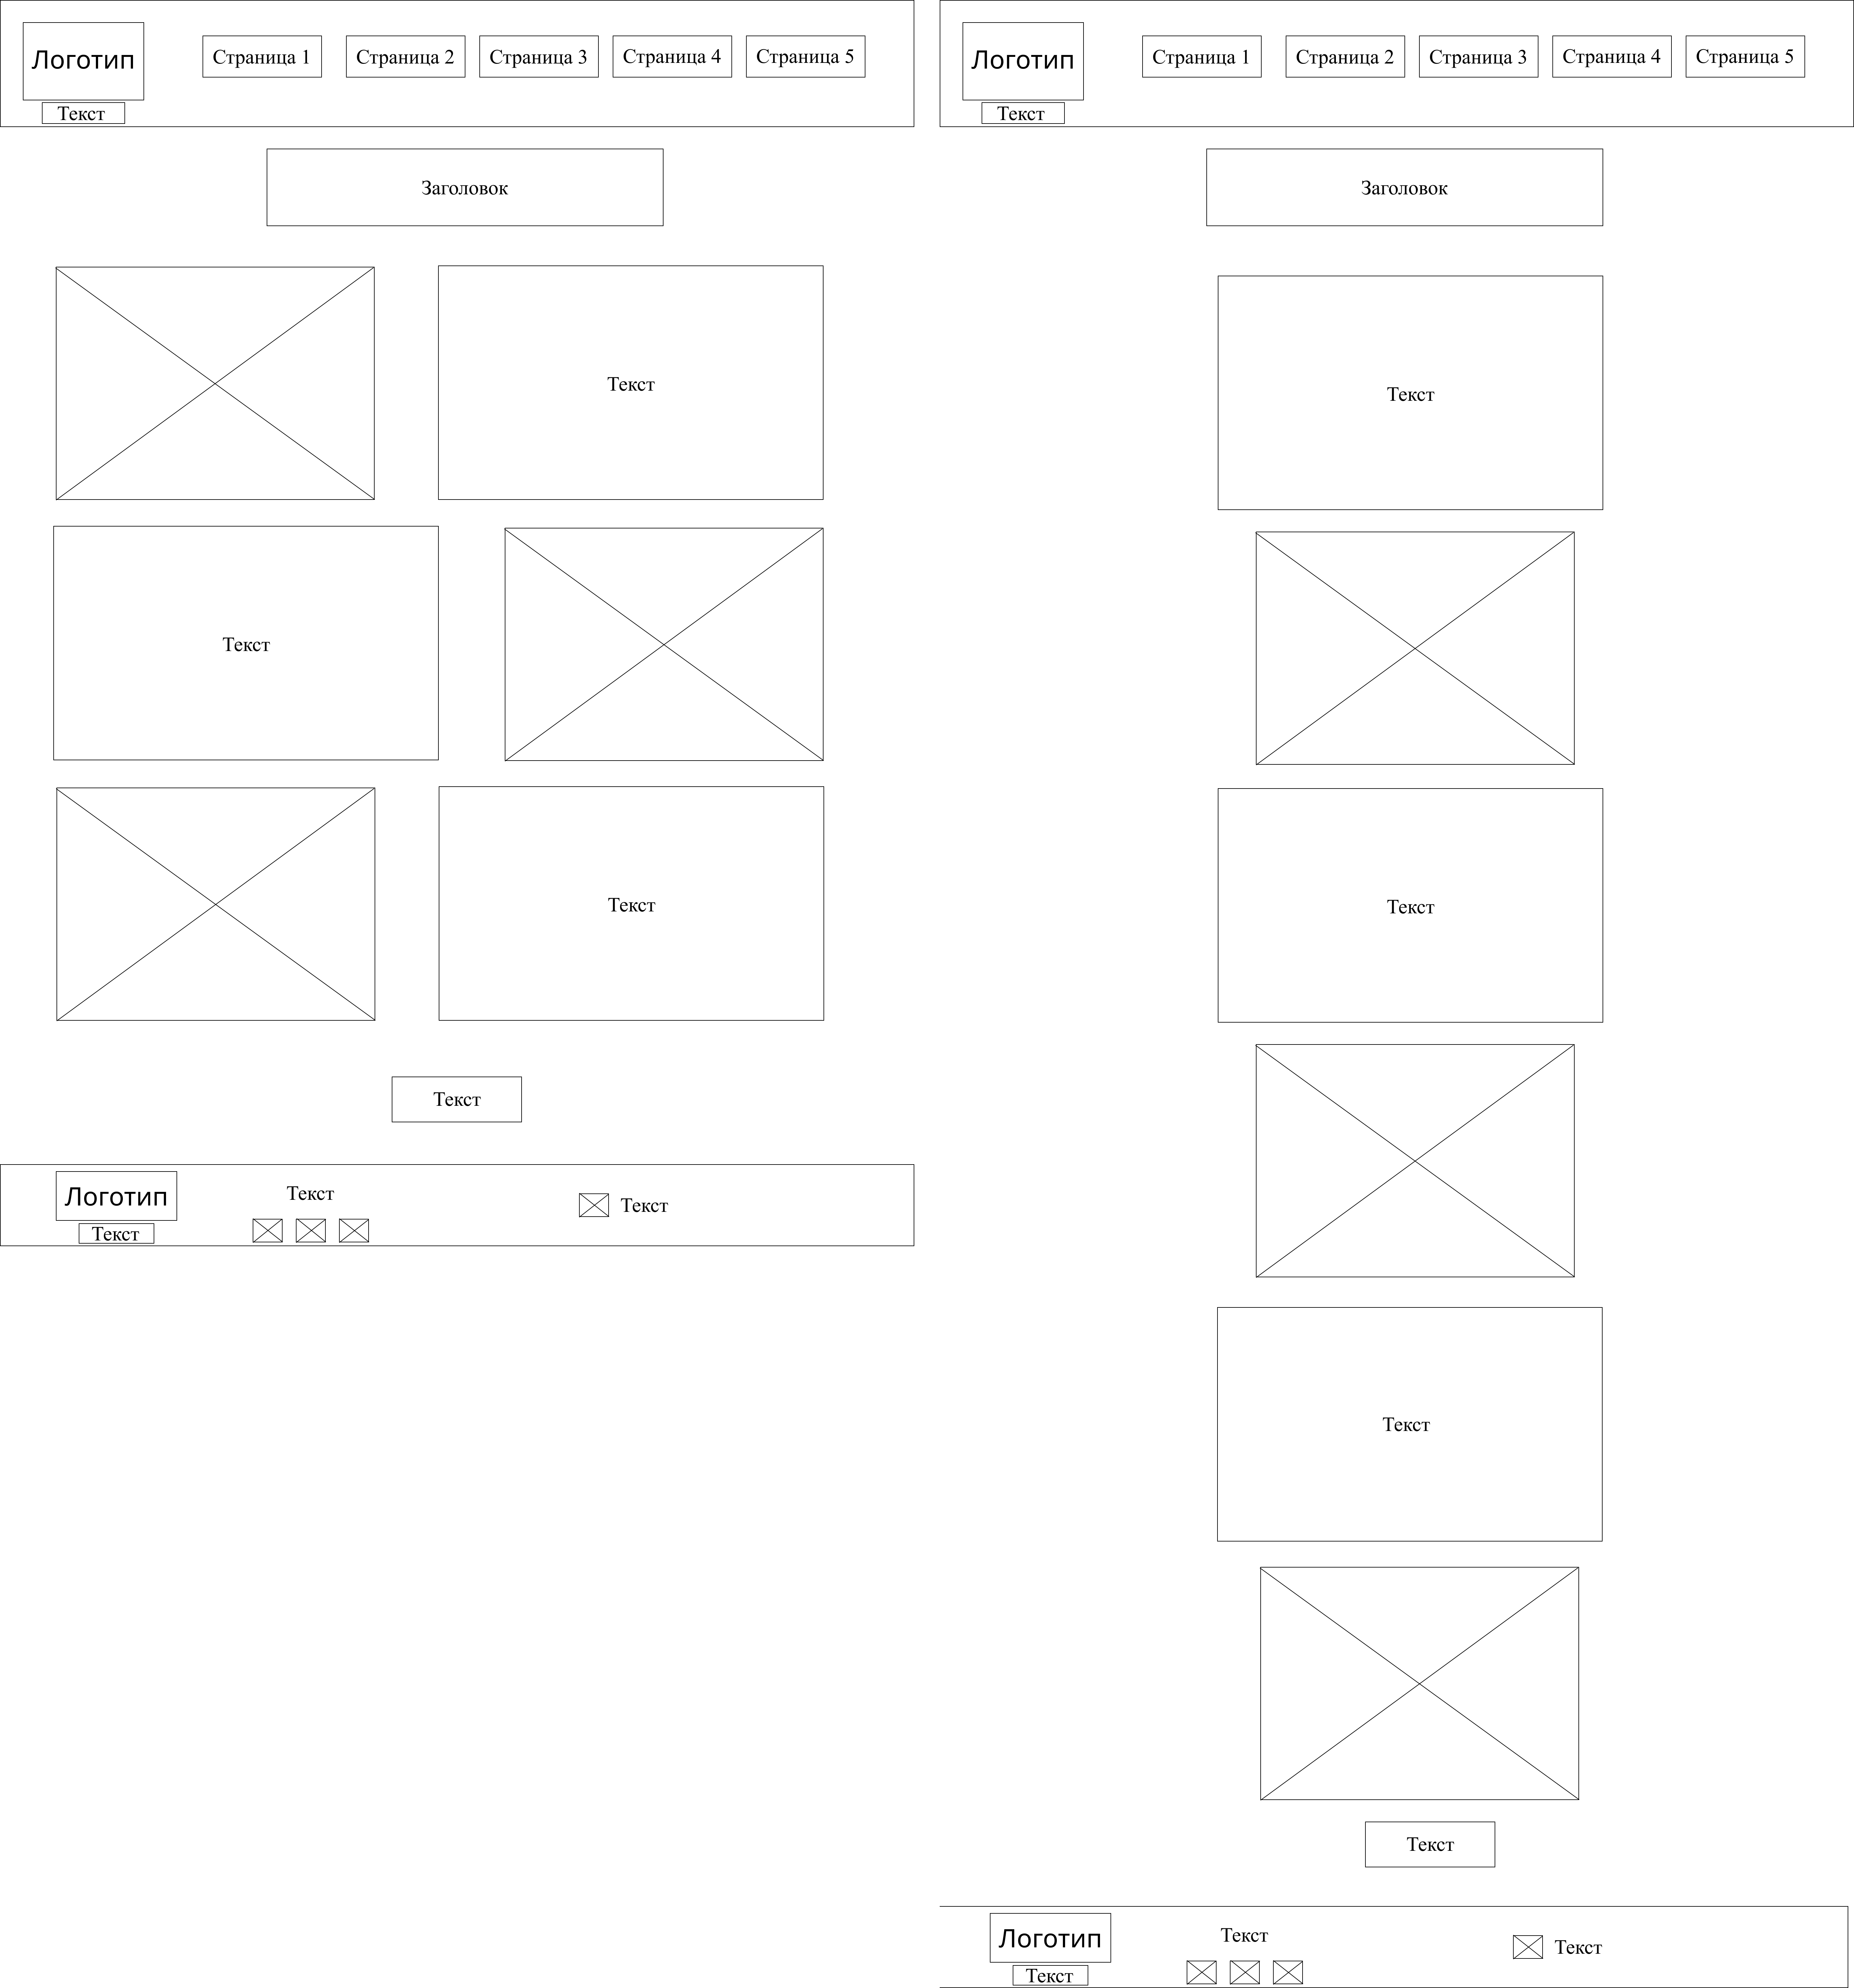

Рисунок – Прототипы страницы «Информация»

Приложение Б   
Макет структуры веб-сайта

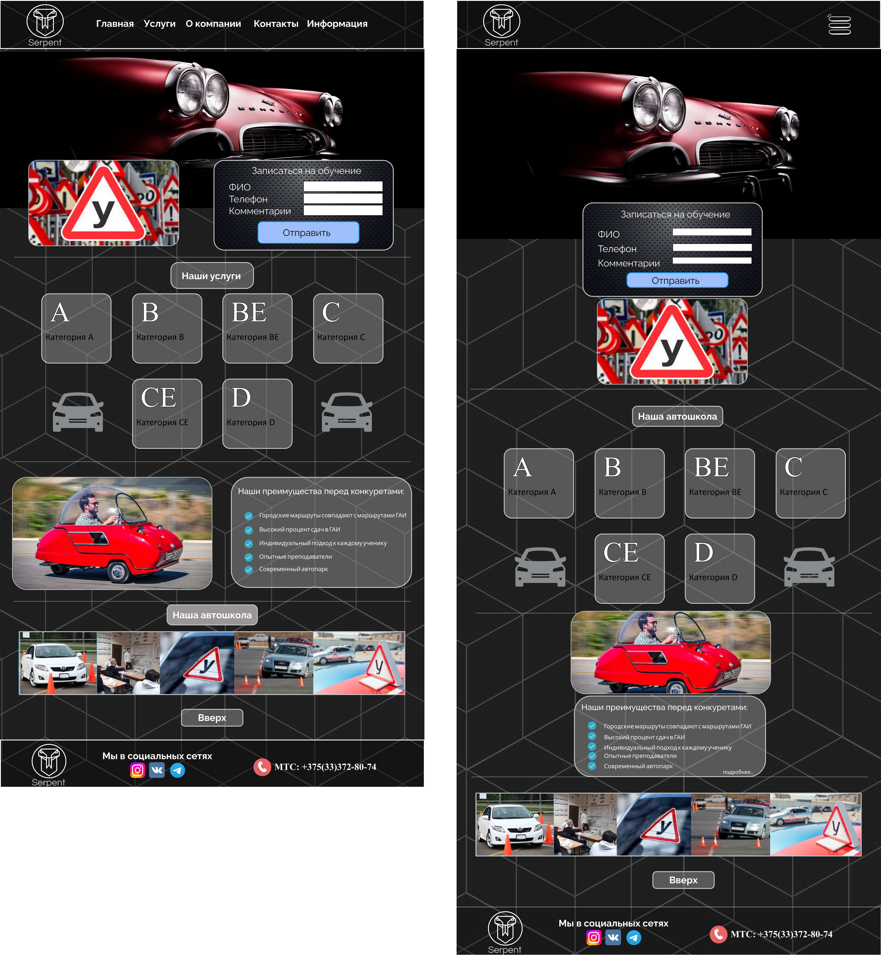

Рисунок – Макеты главной страницы

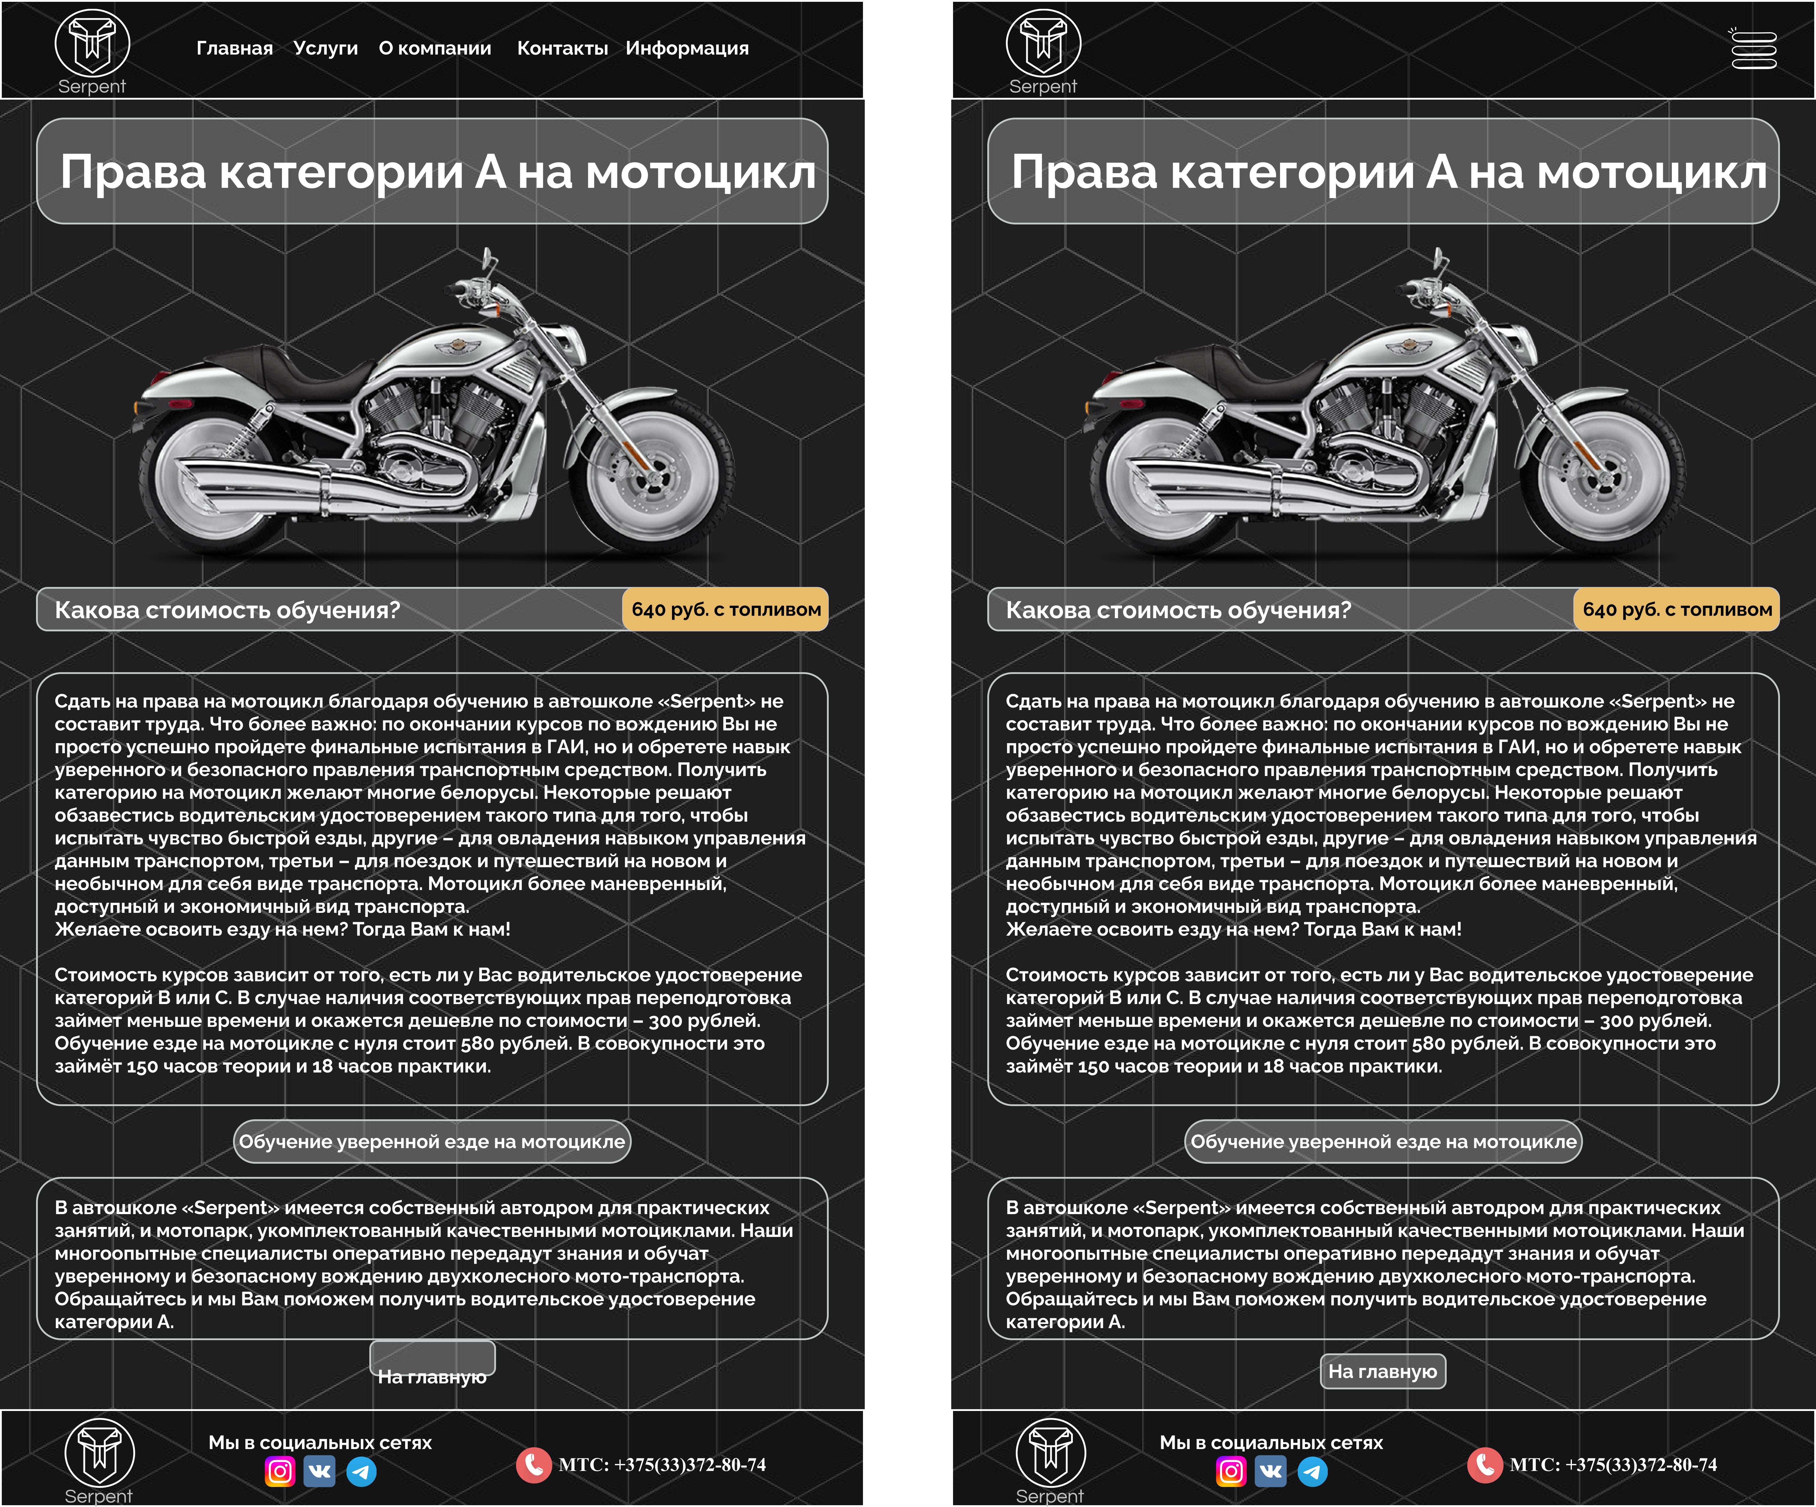

Рисунок – Макеты страницы «Услуги»

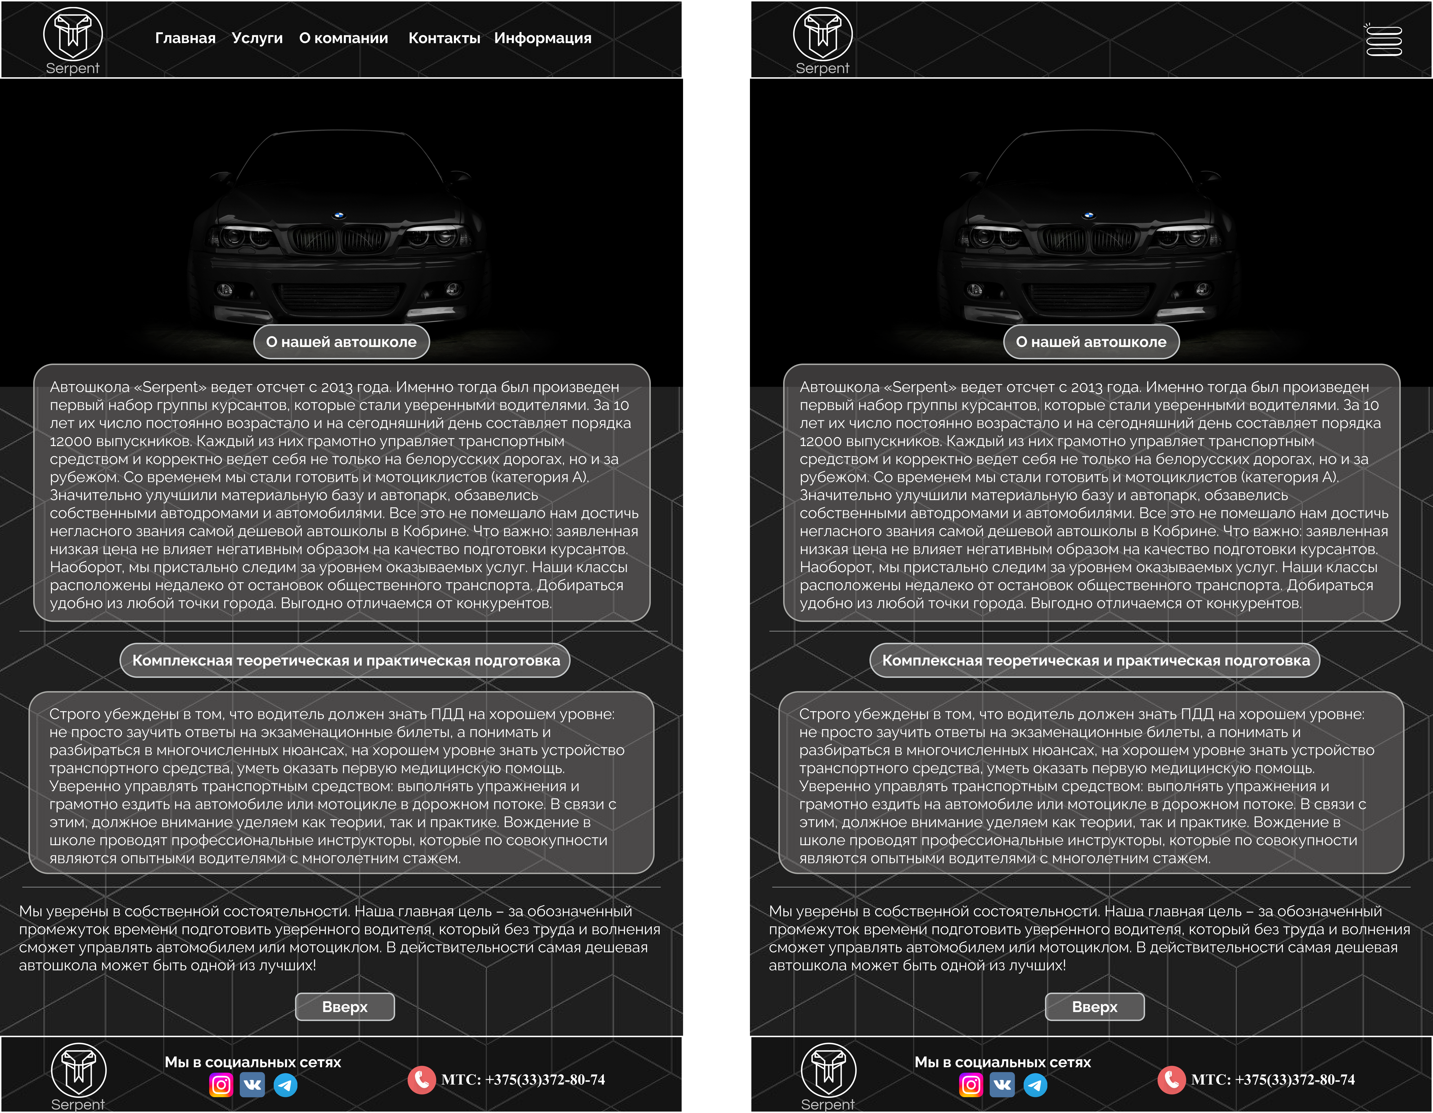

Рисунок – Макеты страницы «О компании»

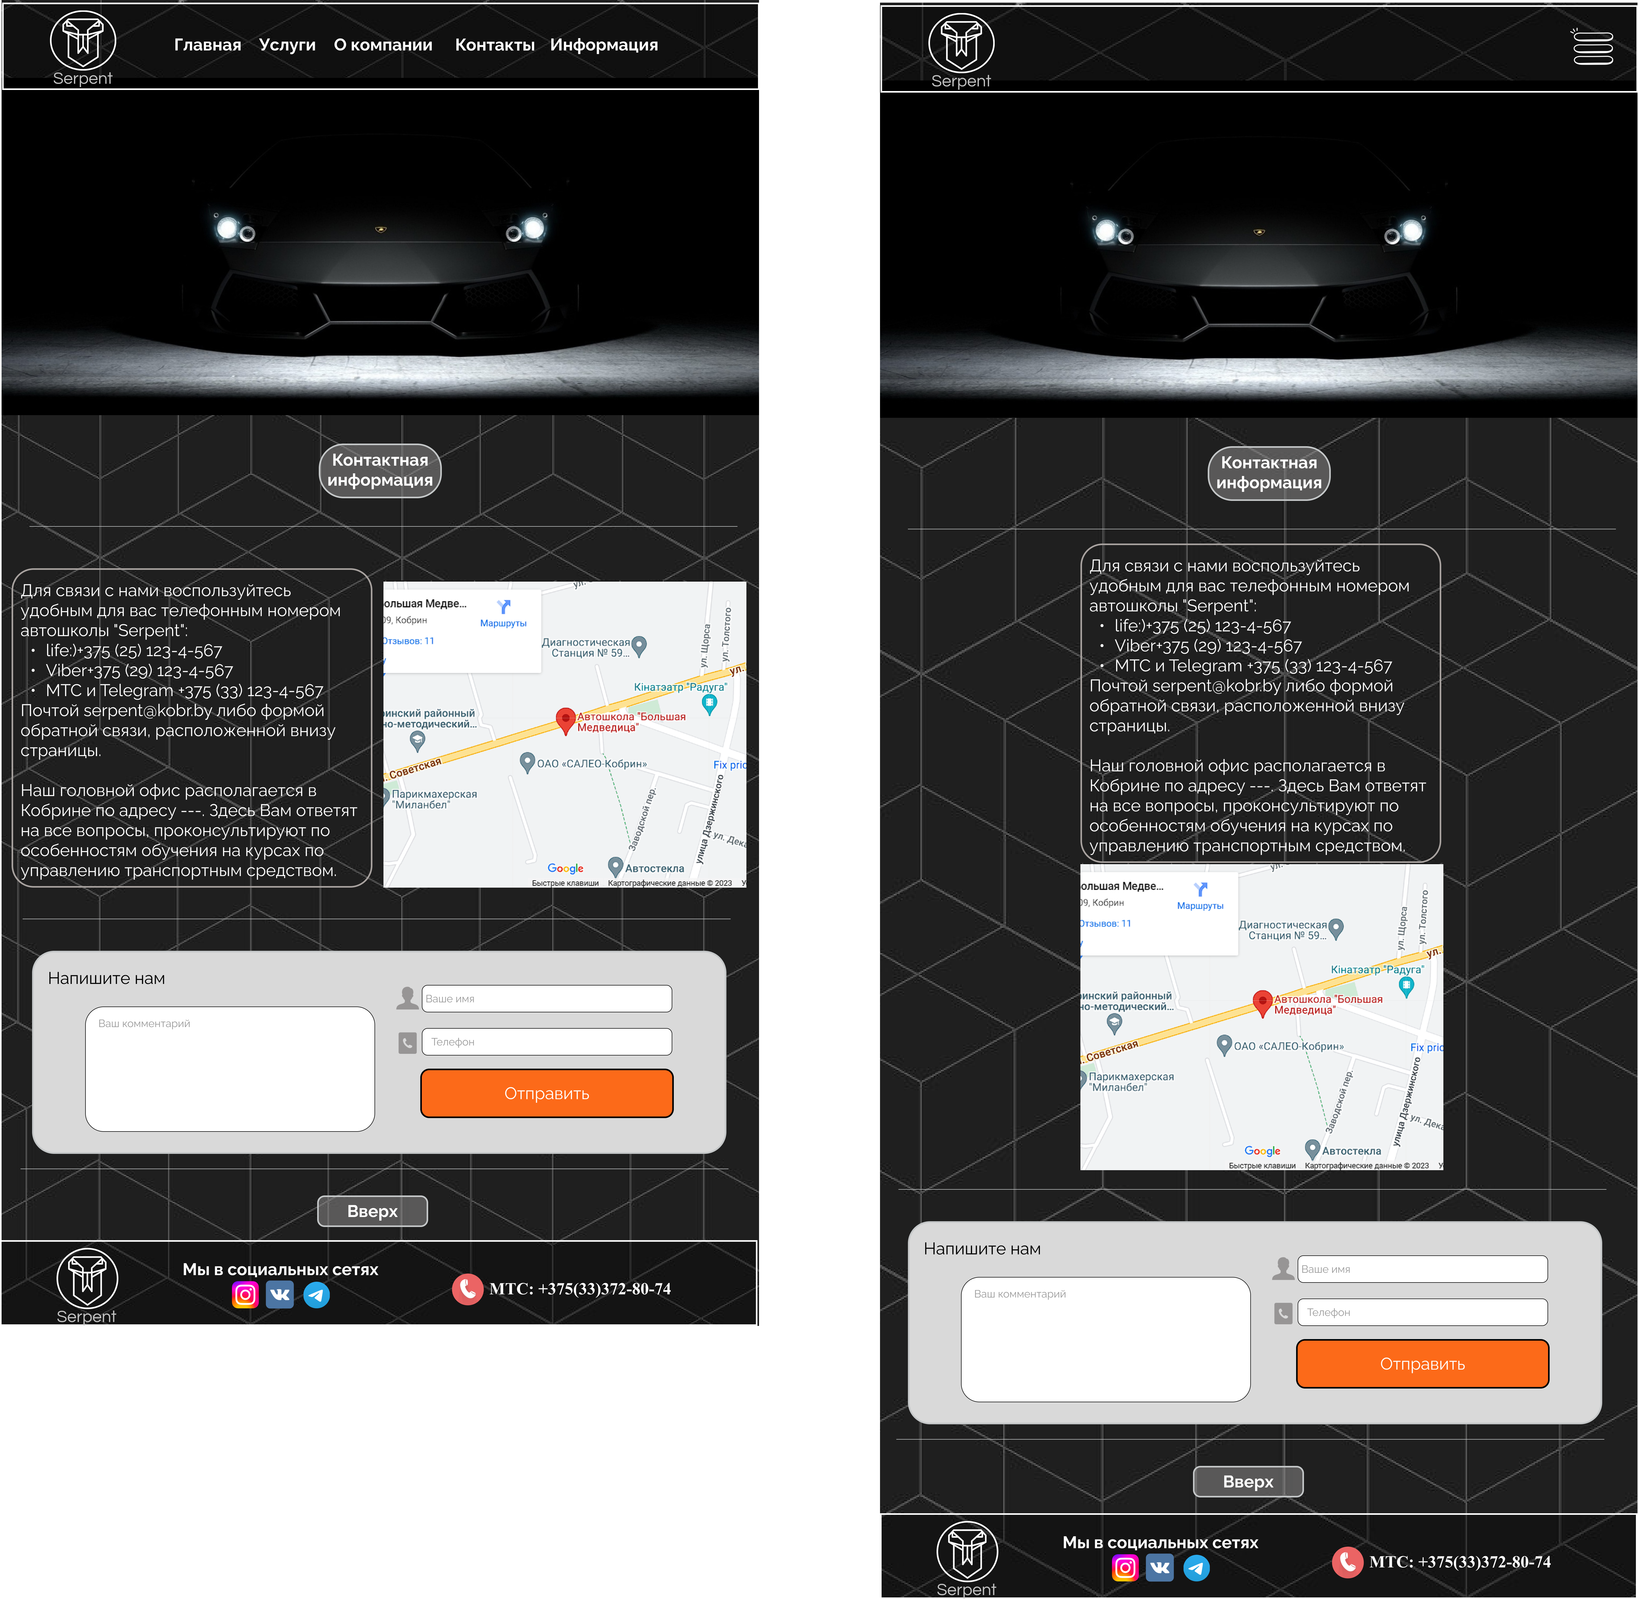

Рисунок – Макеты страницы «Контакты»



Рисунок – Макеты страницы «Информация»

Приложение В   
Листинг HTML-документа

<!DOCTYPE html>

<html lang="en">

<head>

<meta charset="UTF-8">

<meta http-equiv="X-UA-Compatible" content="IE=edge">

<meta name="viewport" content="width=device-width, initial-scale=1.0">

<link href="css/style.css" rel="stylesheet" media="all">

<title>Главная</title>

</head>

<body>

<header id=”up”>

</header>

<main>

<div id=”fromAlert”>…</div>

<div class=”imgback”>…</div>

<div class=”back”>…</div>

<div class=”line1”>…</div>

<hr>

<h1>…</h1>

<div class=”link” id=”categories”>…</div>

<div class=”Service”>…</div>

<hr class=”lineh1”>

<div class=”preferences”>…</div>

<hr>

<h1>Наша автошкола</h1>

<div class=”Gallery”>…</div>

<div class=”up”>…</div>

</main>

<footer>…</footer>

<script>…</script>

<script src=”/form_index.js></script>

</body>

</html>

Листинг структуры страницы

<header id="up">

<div class="LogoBox" onclick="window.location='/index.htm'">

<svg>…</svg>

<div class="name">

<p>Serpent</p>

</div>

/div>

<input type="checkbox" id="burger">

<label for="burger"> <img src="/img/burgermenu.png" alt="image loading error.."></label>

<div class="menu">

<nav>

<ul class="spisok">

<li>

<a href="/index.html">Главная</a>

</li>

<li>

<a href="/index.html#categories">Услуги</a>

</li>

<li>

<a href="/about_company.html" class="company">О компании</a>

</li>

<li>

<a href="/contact_info.html">Контакты</a>

</li>

<li>

<a href="/information.html">Информация</a>

</li>

</ul>

</nav>

</div>

</header>

Листинг тега header

<footer>

<div class="LogoBox">

<svg>…</svg>

<div class="name">

<p>Serpent</p>

</div>

</div>

<div class="menu">

<p>Мы в социальных сетях:</p>

<a href="https://www.instagram.com"> <img src="/img/instagram.png" alt="image loading error.."> </a>

<a href="https://vk.com"><img src="/img/vk.png" alt="image loading error.."></a>

<a href="https://web.telegram.org"><img src="/img/telegram.png" alt="image loading error.."></a>

</div>

<div class="number">

<img src="/img/mobtell.png" alt="image loading error..">

<a href="tel:+3753333728074"> МТС: <span>+375(33)372-80-74</span> </a>

</div>

</footer>

Листинг тега footer

<main>

<div id="formAlert">

<div class="text">

<p>Уважаемый <span id="user"></span>!</p>

<p>Ваше заявление отправлено!</p>

<p>Ожидайте звонка на Ваш телефон по номеру: <span id="userPhone"></span></p>

</div>

</div>

<div class="imgback"></div>

<div class="back"></div>

<div class="line1">

<div class="box1">

<img src="/img/img_4.jfif" alt="image loading error..">

</div>

<form onsubmit="showSnackbar()">

<p class="name">Записаться на обучение</p>

<p class="fio">

<label>ФИО</label>

<input type="text" name="username" required>

</p>

<p class="tel">

<label>Телефон</label>

<input type="tel" name="telnumber" required>

</p>

<p class="com">

<label>Комментарии</label>

<input type="text" name="comments">

</p>

<div class="send">

<input value="Отправить" type="button" id="formButton">

</div>

</form>

</div>

<hr>

<h1>Наши услуги</h1>

<div class="link" id="categories"></div>

<div class="Service">

<div class="line">

<div class="m1" onclick="handleClick(1)">

<div class="union">

<p class="Category">A</p>

<p>Категория А⠀⠀</p>

</div>

<p class="more"><a>подробнее..</a></p>

</div>

<div class="m1" onclick="handleClick(2)">

<div class="union">

<p class="Category">B</p>

<p>Категория B⠀⠀</p>

</div>

<p class="more"><a>подробнее..</a></p>

</div>

<div class="m1" onclick="handleClick(3)">

<div class="union">

<p class="Category">BE</p>

<p>Категория BE⠀</p>

</div>

<p class="more"><a>подробнее..</a></p>

</div>

<div class="m1" onclick="handleClick(4)">

<div class="union">

<p class="Category">C</p>

<p>Категория C⠀⠀</p>

</div>

<p class="more"><a>подробнее..</a></p>

</div>

</div>

<div class="line">

<div class="m2">

<img src="/img2/car4.png" alt="image loading error..">

</div>

<div class="m1" onclick="handleClick(5)">

<div class="union">

<p class="Category">CE</p>

<p>Категория CE⠀</p>

</div>

<p class="more"><a>подробнее..</a></p>

</div>

<div class="m1" onclick="handleClick(6)">

<div class="union">

<p class="Category">D</p>

<p>Категория D⠀⠀</p>

</div>

<p class="more"><a>подробнее..</a></p>

</div>

<div class="m2">

<img src="/img2/car4.png" alt="image loading error..">

</div>

</div>

</div>

<hr class="lineh1">

<div class="preferences">

<div class="img">

<img src="/img2/car.png" alt="image loading error..">

</div>

<div class="m1">

<p class="head">Наши преимущества</p>

<div class="fortext">

<svg>…</svg>

<p class="text">Опытные преподаватели</p></div>

<div class="fortext">

<svg>…</svg>

<p class="text">Современный автопарк</p></div>

<p class="more"><a href="/about_company.html">подробнее..</a></p>

</div>

</div>

<hr>

<h1>Наша автошкола</h1>

<div class="Gallery">

<div class="photo">

<img src="/img/img_11.jpg" alt="image loading error..">

</div>

<div class="photo">

<img src="/img/img_10.jpg" alt="image loading error..">

</div>

<div class="photo">

<img src="/img/img_8.jpg" alt="image loading error..">

</div>

<div class="photo">

<img src="/img/img_12.jpg" alt="image loading error..">

</div>

<div class="photo">

<img src="/img/img_7.jpg" alt="image loading error..">

</div>

</div>

<div class="up">

<a href="#up">Вверх</a>

</div>

</main>

Листинг тега main главной страницы

<main>

<div class="imgback">

</div>

<div class="back"></div>

<h1 class="head">

О нашей автошколе

</h1>

<div class="info_about_school">

<p class="text">Автошкола «Serpent» ведет отсчет с <span>2013</span> года…</p>

</div>

<hr>

<h1 class="head2">

Комплексная теоретическая и практическая подготовка

</h1>

<div class="info_about_lessons">

<p class="text">Строго убеждены в том, что водитель должен знать ПДД на хорошем уровне…</p>

</div>

<hr>

<div class="info">

<p class="text">Мы уверены в собственной состоятельности…</p>

</div>

<div class="up">

<a href="#up">Вверx</a>

</div>

</main>

Листинг тега main страницы «О компании»

<main>

<div id="formAlert">

<div class="text">

<p>Уважаемый <span id="userName"></span></p>

<p>Ваше заявление отправлено!</p>

<p>Ожидайте звонка на Ваш телефон по номеру: <span id="userPhone"></span></p>

</div>

</div>

<div class="imgback">

</div>

<div class="back"></div>

<h1 class="head">

Контактная информация

</h1>

<hr>

<div class="map">

<div class="contact_info">

<div class="text">Для связи с нами воспользуйтесь удобным для вас телефонным номером автошколы "Serpent":

<ul>

<li>life;) :<span>+375 (25) 123-4-567</span></li>

<li>Viber: <span>+375 (29) 123-4-567</span></li>

<li>МТС и Telegram: +375 (33) 123-4-567</li>

</ul>

Почтой serpent@kobr.by либо формой обратной связи, расположенной внизу страницы.

</div>

<p class="text">

Наш головной офис располагается в Кобрине по адресу: ул.Советская, д.<span>109</span>. Здесь Вам ответят на все вопросы, проконсультируют по особенностям обучения на курсах по управлению транспортным средством.

</p>

</div>

<iframe src="https://www.google.com/maps/embed?pb</iframe>

</div>

<hr>

<form onsubmit="showSnackbar()">

<div class="left">

<p class="name">Напишите нам</p>

<textarea class="comm" placeholder="Ваш комментарий"></textarea>

</div>

<div class="right">

<div>

<img class="user" src="/img2/user.png" alt="image loading error..">

<input class="fio" type="text" placeholder="Ваше имя" name="username">

</div>

<div>

<img class="phonepic" src="/img2/phone.png" alt="image loading error..">

<input class="phone" type="tel" placeholder="Телефон" name="telnumber">

</div>

<input class="send" value="Отправить" type="button" id="formButton">

</div>

</form>

<hr>

<div class="up">

<a href="#up">Вверх</a>

</div>

</main>

Листинг тега main страницы «Контакты»

<main>

<h1>

Информация

</h1>

<div class="info1">

<img src="/img2/img6.png" alt="image loading error..">

<div class="text">

<p class="head">О ПОРЯДКЕ ОПЛАТЫ ЧЕРЕЗ СИСТЕМУ "РАСЧЁТ"</p>

<div class="information">

<ul>

<li>Оплатить услуги можно в кассе предприятия в рабочие дни с <span>9:00</span> до <span>18:00</span>.</li>

<li>Также оплатить услуги вы можете через систему «Расчёт» (ЕРИП)</li>

<li>Совершить оплату можно с использованием наличных денежных средств, электронных денег и банковских платёжных.</li>

</ul>

</div>

</div>

</div>

<hr>

<div class="info2">

<div class="text">

<p class="head">ПОРЯДОК ПРИЕМА УЧАЩИХСЯ НА ОБУЧЕНИЕ:</p>

<div class="information">

В учебные группы должны зачисляться лица, возраст которых достигает:

<ul>

<li>Категория «А» — не менее <span>16</span> лет;</li>

<li>Переподготовка с категории «B» или «C» на «А» — не менее <span>18</span> лет;</li>

<li>Категория «B» — не менее <span>16</span> лет;</li>

<li>Переподготовка с категории «C» на «CE» — не менее <span>19</span> лет;</li>

<li>Переподготовка с категории «B» на «BE» — не менее <span>19</span> лет;</li>

<li>Переподготовка с категории «B» или «C» на «D» — не менее <span>19</span> лет.</li>

</ul>

</div>

</div>

<img src="/img2/img7.png" alt="image loading error..">

</div>

<hr>

<div class="info1">

<img src="/img2/img8.png" alt="image loading error..">

<div class="text">

<p class="head">ДЛЯ ЗАЧИСЛЕНИЯ В АВТОШКОЛУ КУРСАНТУ НЕОБХОДИМО ПРЕДОСТАВИТЬ СЛЕДУЮЩИЕ ДОКУМЕНТЫ:</p>

<p class="information">

Для обучения на категории «А», «B» с нуля — медицинскую справку, две цветные фотографии 3х4 см, паспорт.</p>

</div>

</div>

<hr>

<div class="up">

<a href="#up">Вверх</a>

</div>

</main>

Листинг тега main страницы «Информация»

Приложение Г   
Листинг SCSS и CSS

@import "options";

*{

@include globalparm;

}

html{

scroll-behavior: smooth;

}

.up{

@include forup;

}

@media (max-width:720px){

@include formediacall;

}

header{

@include headerforpage;

background: linear-gradient(transparent 2.5vw, black);

}

body {

background-image: url(/img/backgr.jpg);

background-repeat: no-repeat;

background-position:center center;

background-attachment: fixed;

background-size:cover;

#formAlert {

display: block;

position: fixed;

top: 100px;

width: 100%;

text-align: center;

.text{

@extend %borderstyles;

background-color: grey;

width:40%;

margin:auto;

color:white;

padding: 1.5%;

}

visibility: hidden;}

#formAlert.show {

visibility: visible;

animation: fade_in 0.5s linear, fade_out 0.5s 5s linear;}

@keyframes fade_in {

from {

opacity: 0;

top: 0;

}

to {

opacity: 1;

top: 100px;}}

@keyframes fade_out {

from {

opacity: 1;

top: 100px;

}

to {

opacity: 0;

top: 0;

}

}

background-color: $color_back;

font-family: 'Raleway', sans-serif;

hr{

@include forhr;

}

.imgback {

background:url("/img/imgforback.jpg");

background-position:center center;

background-size:cover;

width:100%;

height:calc(100vw/16*9);

}

.back{

background: linear-gradient(black,transparent 5vw);

width:100%;

height:5vw;

}

.line1{

justify-content: center;

margin-top: -18%;

display:flex;

flex-wrap: wrap-reverse;

.box1 {

border-radius: max(1vw,1vh);

max-width: 500px;

padding:0 5%;

img {

border-radius: max(1vw,1vh);

width:max(30vw,30vh);

}

}

form {

display:flex;

flex-direction: column;

@extend %borderstyles;

background-color: $lightgrey;

background-image: url('/img/2691.jpg');

background-position:center center;

background-size:cover;

justify-content: space-between;

padding:1% 3%;

color:white;

.name{

font-size:max(2vw,2.5vh);

text-align: center;

margin-bottom:1.5%;

text-shadow:0.05vw 0.05vw 0 black,

-0.05vw -0.05vw 0 black,

-0.05vw 0.05vw 0 black,

0.05vw -0.05vw 0 black;

}

.fio,.tel,.com{

text-shadow:0.05vw 0.05vw 0 black,

-0.05vw -0.05vw 0 black,

-0.05vw 0.05vw 0 black,

0.05vw -0.05vw 0 black;

align-items: center;

display:flex;

justify-content: space-between;

label{

font-size:max(2vw,2.5vh);

margin-right:5vw;

}

input{

width:max(15vw,20vh);

height:max(2vw,2.5vh);

margin:2% 0;

}

}

.send{

display:flex;

justify-content: center;

input{

background-color: $lightblue;

border-radius: 15px;

padding:1% 2%;

border:0.2vw solid $blue;

width:50%;

font-size:max(2vw,2vh);

transition: transform 0.4s,border-color 0.4s;

cursor:pointer;

&:hover{

transform: scale(1.1);

border:0.2vw solid lightgrey;

}

}

}

}

}

h1{

@include forh1;

}

.Service{

.line {

display:flex;

flex-direction: row;

align-items: stretch;

align-content: stretch;

justify-content: space-around;

margin: 5% 0;

.m1, .m2 {

width:20%;

height:20%;

}

.m2 img {

width: max(20vw,9vh);

height: auto;

user-select: none;

}

.m2{

margin-top:1vh;

}

.m1{

cursor:pointer;

padding:0 1%;

align-self: stretch;

background-color:$lightgrey;

@extend %borderstyles;

user-select: none;

display: flex;

flex-direction: column;

justify-content: space-between;

&:hover{

background-color: #828080;

transform: scale(1.1);

border:max(0.2vw,0.2vh) solid $lightorange;

.more {

a{

color:lightgrey;

}

}

}

transition: transform 0.4s, border-color 0.4s, background-color 0.4s;

.union{

.Category {

font-family:Cambria, Cochin, Georgia, Times, 'Times New Roman', serif;

font-size:10vw;

color:white;

}

.Category + p {

font-size: max(2.5vw,1.4vh);

margin-bottom:3%;

}

}

.more {

text-align: right;

a {

font-size: 2.5vw;

text-decoration: none;

color:$lightgrey;

}

}

}

}

}

.lineh1{

margin-top:-3%;

}

.preferences{

margin: auto;

width: 90%;

display:flex;

align-items: center;

justify-content: center;

flex-wrap: wrap;

.img{

margin: 1% 8%;

display: flex;

justify-content: center;

align-items: center;

img{

width:max(32vw,40vh);

}

}

.m1{

justify-self: center;

background-color:$lightgrey;

@extend %borderstyles;

user-select: none;

.head{

text-align:center;

font-weight:700;

color:white;

font-size:max(2.5vw,2.5vh);

}

.more {

text-align: right;

a {

font-size: 2.5vw;

text-decoration: none;

color: $lightgrey;

&:hover {

color: lightgrey;

}

transition: color 0.4s;

}

}

.fortext{

display:flex;

align-items: center;

.img {

margin-right: 1%;

margin-left: 1%;

width:5%;

}

.text {

font-size:max(1.5vw,1.5vh);

text-align:left;

color:white;

}

}

}

}

.Gallery {

display:flex;

flex-direction: row;

justify-content: center;

align-items: stretch;

margin:2%;

padding: 0 5%;

user-select: none;

.photo{

flex: 1 1 0;

img{

border: max(0.2vw,0.3vh) solid grey;

width:100%;

height:90%;

}

}

}

footer{

@include footerforpage;

background: linear-gradient(black,transparent 5vw);

}

}

Листинг Sass для главной страницы

@import "options";

*{

@include globalparm;

}

html{

scroll-behavior: smooth;

}

.up{

@include forup;

width:17%;

}

@media (max-width:720px){

@include formediacall;

}

header{

@include headerforpage;

background: linear-gradient(transparent 2.5vw, black);

}

body {

background-image: url(/img/backgr.jpg);

background-repeat: no-repeat;

background-position:center center;

background-attachment: fixed;

background-color: $color_back;

font-family: 'Raleway', sans-serif;

background-size:cover;

hr{

@include forhr;

}

.imgback {

margin:3%;

text-align: center;

user-select: none;

img{

width:70%;

}

}

h1{

@include forh1;

}

h1.head{

margin-top: 1.5%;

}

h1.head2{

font-size: max(2.5vw,1.5vh);

width:50%;

}

.cost{

display:flex;

color:white;

.text{

@extend %borderstyles;

background-color: $lightgrey;

width:75%;

margin-left:2%;

border-radius: 10px;

font-size:max(2.5vw,1.25vh);

padding:0.5%;

padding-left: 3%;

}

.num{

padding:0.5%;

font-size:2.5vw;

background-color: $lightorange;

@extend %borderstyles;

margin-left: -10%;

border-radius: 10px;

color:black;

}

}

.info_about_category{

margin: 1.5% auto;

width: 90%;

display:flex;

align-items: center;

justify-content: center;

flex-wrap: wrap;

border-radius: 15px;

@extend %borderstyles;

color:white;

.text{

width:96%;

padding:1%;

font-size:max(2vw,2vh);

text-align:left;

ul{

li{

font-size:max(2vw,2vh);

list-style-position: inside;

}

}

}

}

footer{

@include footerforpage;

background: linear-gradient(black,transparent 5vw);

}

}

Листинг Sass для страницы «Услуги»

@import "options";

*{

@include globalparm;

}

html{

scroll-behavior: smooth;

}

.up{

@include forup;

}

@media (max-width:720px){

@include formediacall;

}

header{

@include headerforpage;

background: linear-gradient(transparent 2.5vw, black);

}

body {

background-image: url(/img/backgr.jpg);

background-repeat: no-repeat;

background-position:center center;

background-attachment: fixed;

background-color: $color_back;

font-family: 'Raleway', sans-serif;

background-size:cover;

hr{

@include forhr

}

.imgback {

background:url("/img/bmw.png");

background-position:center center;

background-size:cover;

width:100%;

height:calc(80vw/16*9);

}

.back{

background: linear-gradient(black,transparent 5vw);

width:100%;

height:5vw;

}

h1{

@include forh1;

}

h1.head{

margin-bottom:1.5%;

margin-top:-10%;

}

h1.head2{

width:max(40vw,40vh);

}

.info_about_school,.info_about_lessons{

margin: auto;

width: 90%;

display:flex;

align-items: center;

justify-content: center;

flex-wrap: wrap;

background-color: $lightergrey;

border-radius: 15px;

border: max(0.2vw,0.2vh) solid $lightgrey;

.text {

width:96%;

padding:1%;

font-size:max(1.5vw,2vh);

text-align:left;

color:white;

}

}

.info{

margin: auto;

width: 90%;

display:flex;

align-items: center;

justify-content: center;

flex-wrap: wrap;

border-radius: 50px;

margin-bottom: 3vw;

.text{

color:white;

width:96%;

font-size:max(1.5vw,2vh);

text-align:left;

}

}

footer{

@include footerforpage;

background: linear-gradient(black,transparent 5vw);

}}

Листинг Sass для страницы «О компании»

@import "options";

*{

@include globalparm;}

html{scroll-behavior: smooth;}

.up{@include forup;}

@media (max-width:720px){@include formediacall;}

header{@include headerforpage;

background: linear-gradient(transparent 2.5vw, black);}

body {background-image: url(/img/backgr.jpg);

background-repeat: no-repeat;

background-position:center center;

background-attachment: fixed;

background-size:cover;

#formAlert {

display: block;

position: fixed;

top: 100px;

width: 100%;

text-align: center;

.text{

@extend %borderstyles;

background-color: grey;

width:40%;

margin:auto;

color:black;

padding: 1.5%;

}

visibility: hidden;

}

#formAlert.show {

visibility: visible;

animation: fade_in 0.5s linear, fade_out 0.5s 5s linear;

}

@keyframes fade_in {

from {

opacity: 0;

top: 0;

}

to {

opacity: 1;

top: 100px;

}

}

@keyframes fade_out {

from {

opacity: 1;

top: 100px;

}

to {

opacity: 0;

top: 0;

}

}

background-color: $color_back;

font-family: 'Raleway', sans-serif;

hr{

@include forhr;

}

.imgback {

background:url("/img/backcontact.jpg");

background-position:center center;

background-size:cover;

width:100%;

height:calc(70vw/16*9);

}

.back{

background: linear-gradient(black,transparent 5vw);

width:100%;

height:5vw;

}

h1{

@include forh1;

&.head{

width:30%;

margin-top:0;

margin-bottom:3%

}

}

.contact_info{

width: 500px;

display:flex;

align-items: center;

justify-content: center;

flex-wrap: wrap;

border-radius: 15px;

@extend %borderstyles;

margin-bottom:max(3vh,7vw);

.text{

width:96%;

padding:1%;

font-size:20px;

text-align:left;

color:white;

span{

font-family: 'Times New Roman', Times, serif;

font-size:20px;

color:white;

}

li{

width:96%;

list-style-position: inside;

font-size:20px;

text-align:left;

color:white;

span{

font-family: 'Times New Roman', Times, serif;

font-size:16px;

color:white;

}

}

}

}

form{

@extend %borderstyles;

background-color: #D9D9D9;

border-radius: 10px;

width:max(80vw,45vh);

margin:auto;

margin-bottom: 3%;

margin-top:3%;

display:flex;

justify-content: space-between;

.left{

display:flex;

flex-direction: column;

flex-wrap: wrap;

.name{

font-size:max(2vw,2vh);

margin:0.7vw;

}

.comm{

font-size:max(2vw,1.4vh);

border-radius: 10px;

height:max(10vw,10vh);

padding:max(0.7vw,0.6vh);

margin:5%;

resize:none;

}

}

.right{

display:flex;

flex-direction: column;

flex-wrap: wrap;

justify-content: space-between;

margin:2%;

.fio{

font-size:max(2vw,1.4vh);

padding:max(0.7vw,0.6vh);

border-radius: max(0.5vw,0.5vh);

}

.phone{

font-size:max(2vw,1.4vh);

padding:max(0.7vw,0.6vh);

border-radius: max(0.5vw,0.5vh);

}

.user{

width:4vw;

margin-bottom: -4%;

}

.phonepic{

width:4vw;

margin-bottom: -3.5%;

}

.send{

font-size:max(2vw,1.4vh);

padding:0.5vw;

margin-top:2%;

border-radius: 15px;

width:45%;

margin-left:30%;

background-color: $orange;

border:0.2vw solid black;

color:white;

transition: transform 0.4s,border-color 0.4s;

cursor:pointer;

&:hover{

border-color: white;

transform:scale(1.1);

}

}

}

}

.map{

display:flex;

justify-content: space-around;

flex-wrap: wrap;

padding:2%;

iframe{

border-radius:max(1vw,1vh);

width:700px;

height:400px;

}

}

footer{

@include footerforpage;

background: linear-gradient(black,transparent 5vw);

}

}

Листинг Sass для страницы «Контакты»

@import "options";

*{

@include globalparm;

}

html{

scroll-behavior: smooth;

}

.up{

@include forup;

}

@media (max-width:720px){

@include formediacall;

}

header{

@include headerforpage;

background: linear-gradient(transparent 2.5vw, black);

}

body {

background-image: url(/img/backgr.jpg);

background-repeat: no-repeat;

background-position:center center;

background-attachment: fixed;

background-color: $color_back;

font-family: 'Raleway', sans-serif;

hr{

@include forhr;

}

h1{

@include forh1;

}

.info1{

display:flex;

flex-direction: row;

flex-wrap:wrap-reverse;

margin-left:1vh;

img{

flex:1 1 150px;

margin-right:3vw;

margin-top:1.5vh;

margin-left:1.5vh;

margin-bottom:1.5vh;

width:45vw;

border-radius: max(1vw,1vh);

}

.text{

margin-left:1vw;

color:white;

margin-right:3vw;

flex:2 2 300px;

.head{

font-size:max(1.9vw,1.9vh);

font-weight:700;

margin-bottom: 0.5vw;

}

.information{

font-size:max(1.5vw,1.5vh);

ul{

li{

font-size:max(1.5vw,1.5vh);

list-style-position: inside

}

}

}

}

}

.info2{

display:flex;

flex-direction: row;

flex-wrap: wrap;

img{

flex:1 1 150px;

margin-right:3vw;

margin-top:1.5vh;

margin-left:1.5vh;

margin-bottom:1.5vh;

width:45vw;

border-radius: max(1vw,1vh);

}

.text{

flex:2 2 300px;

color:white;

margin-left:3vw;

margin-right:1vw;

.head{

font-size:max(1.9vw,1.9vh);

font-weight:700;

margin-bottom: 0.5vw;

}

.information{

font-size:max(1.5vw,1.5vh);

ul{

li{

font-size:max(1.5vw,1.5vh);

list-style-position: inside;

}

}

}

}

}

footer{

@include footerforpage;

background: linear-gradient(black,transparent 5vw);}}

Листинг Sass для страницы «Информация»

@import url('https://fonts.googleapis.com/css2?family=Raleway:wght@400;700&display=swap');

@import url('https://fonts.googleapis.com/css2?family=Questrial&display=swap');

$color_back: #343434;

$lightgrey:#97959580;

$background_alert:#4f4b4be8;

$lightblue:#9BC0F9;

$blue:#008FDF;

$lightorange:#E8BC69;

$red:#e41e1e;

$orange:#FC6A19;

$almostblack:#08051cb4;

$color_border:#c4c7c8;

$lightergrey:#5d5c6191;

%borderstyles{

border:max(0.2vw,0.2vh) solid $color_border;

border-radius: max(1vw,1vh);

}

@mixin globalparm;

@mixin headerforpage{

display:flex;

background-color: rgba(0, 0, 0, 0.493);

border-bottom:max(0.1vw,0.1vh) solid $color_border;

align-items: center;

user-select: none;

#burger{

visibility: hidden;

}

label{

visibility: hidden;

img{

display:none;

}

}

nav{

width:100%;

ul {

display: flex;

list-style: none;

justify-content: space-around;

li {

color: white;

a {

font-size: 2vw;

color: white;

text-decoration: none;

&:hover {

color: $lightorange;

}

transition: color 0.4s;

&.company {

word-spacing: 0;

}

}

}

}

}

.menu{

width:100%;

}

.LogoBox {

padding:1%;

display: flex;

flex-direction: column;

justify-content: center;

align-items: center;

cursor: pointer;

.logo {

display:flex;

width:max(5vw,5vh);

color:white;

margin:0 2% 0 2%;

}

.name {

p

{

font-size:max(2vw,2vh);

text-align:center;

color:#C1C1C1;

font-family: 'Questrial', sans-serif;

user-select: none;

}

margin:auto;

}

}

}

@mixin footerforpage{

margin-top:0.15%;

display:flex;

background-color: rgba(0, 0, 0, 0.493);

border-top:max(0.1vw,0.1vh) solid $color_border;

align-items: center;

.LogoBox {

display: flex;

padding:1%;

flex-direction: column;

justify-content: center;

align-items: center;

margin-left:3%;

.logo {

display:flex;

width:max(5vw,5vh);

color:white;

flex-shrink:1;

}

.name {

p

{

font-size:max(2vw,2vh);

text-align:center;

color:#C1C1C1;

font-family: 'Questrial', sans-serif;

user-select: none;

}

margin:auto;

}

}

.menu{

width:100%;

text-align: center;

a{

img{

width: max(5vw,3vh);

transition: transform 0.2s;

}

transition: filter 0.2s;

&:hover {

filter: grayscale(0.3);

img {

transform: scale(1.1);

}

}

}

p{

font-weight:700;

color:white;

font-size: max(2vw,1.5vh);

}

}

.number{

width:100%;

display:flex;

align-items: center;

img{

width:max(4vw,3vh);

}

a{

color:white;

font-size: max(3vw,1vh);

text-decoration: none;

}

}

}

@mixin forup{

display:flex;

justify-content: center;

align-items: center;

border:max(0.2vw,0.2vh) solid $color_border;

border-radius: max(1vw,1vh);

width: max(12vw,12vh);

background-color: $lightgrey;

text-align: center;

margin:auto;

margin-top:2%;

margin-bottom:3%;

transition: transform 0.4s;

&:hover{

transform:scale(1.1);

}

a{

font-size: max(3vw,1.5vh);

text-decoration: none;

font-family: 'Times New Roman', Times, serif;

color:white;

}

}

@mixin formediacall{

#burger:checked ~ .menu {

nav {

ul {

width: 40%;

visibility: visible;

display: flex;

flex-direction: column;

li {

display: inline-block;

a {

visibility: visible;

}

}

}

}

}

header{

flex-wrap: wrap;

justify-content: space-between;

.LogoBox{

flex:1 1 1%;

max-width: 28.5%;

.logo{

width:100%;

}

}

label[for=burger]{

flex: 0 0 10%;

visibility: visible;

user-select: none;

img{

width:100%;

display:block;

}

cursor:pointer;

margin-right: 5%;

margin-top:-1%;

}

nav{

.spisok{

background-color: black;

border:max(0.2vw,0.2vh) solid $color_border;

justify-content: center;

visibility: hidden;

position: absolute;

right: 0;

li {

text-align: center;

display: none;

padding:10% 2%;

a{

font-size: 5vw;

visibility: hidden;

user-select: none;

}

}

}

}

}

}

@mixin forhr{

margin:10px auto 10px auto;

width:90%;

border-color:$color_border;

}

@mixin forh1{

font-family: 'Raleway', sans-serif;

font-weight:700;

text-align: center;

margin:1.5% auto 1.5% auto;

border:max(0.2vw,0.2vh) solid $color_border;

background-color:$lightgrey;

border-radius: max(1vw,1vh);

color:white;

padding:1% 0;

width:max(25vw,25vh);

font-size: max(2vw,2vh);

user-select: none;

}

Листинг Sass для общих стилей

body .preferences .m1, body .Service .line .m1, body .line1 form, body #formAlert .text {

border: max(0.2vw, 0.2vh) solid #c4c7c8;

border-radius: max(1vw, 1vh);

}

* {

margin: 0;

padding: 0;

}

* span {

font-family: "Times New Roman", Times, serif;

}

html {

scroll-behavior: smooth;

}

.up {

display: -webkit-box;

display: -ms-flexbox;

display: flex;

-webkit-box-pack: center;

-ms-flex-pack: center;

justify-content: center;

-webkit-box-align: center;

-ms-flex-align: center;

align-items: center;

border: max(0.2vw, 0.2vh) solid #c4c7c8;

border-radius: max(1vw, 1vh);

width: max(12vw, 12vh);

background-color: rgba(151, 149, 149, 0.5019607843);

text-align: center;

margin: auto;

margin-top: 2%;

margin-bottom: 3%;

-webkit-transition: -webkit-transform 0.4s;

transition: -webkit-transform 0.4s;

-o-transition: transform 0.4s;

transition: transform 0.4s;

transition: transform 0.4s, -webkit-transform 0.4s;

}

.up:hover {

-webkit-transform: scale(1.1);

-ms-transform: scale(1.1);

transform: scale(1.1);

}

.up a {

font-size: max(3vw, 1.5vh);

text-decoration: none;

font-family: "Times New Roman", Times, serif;

color: white;

}

body {

background-image: url(/img/backgr.jpg);

background-repeat: no-repeat;

background-position: center center;

background-attachment: fixed;

background-size: cover;

background-color: #343434;

font-family: "Raleway", sans-serif;

}

body #formAlert {

display: block;

position: fixed;

top: 100px;

width: 100%;

text-align: center;

visibility: hidden;

}

body #formAlert .text {

background-color: grey;

width: 40%;

margin: auto;

color: white;

padding: 1.5%;

}

body #formAlert.show {

visibility: visible;

-webkit-animation: fade_in 0.5s linear, fade_out 0.5s 5s linear;

animation: fade_in 0.5s linear, fade_out 0.5s 5s linear;

}

@-webkit-keyframes fade_in {

from {

opacity: 0;

top: 0;

}

to {

opacity: 1;

top: 100px;

}

}

@keyframes fade_in {

from {

opacity: 0;

top: 0;

}

to {

opacity: 1;

top: 100px;

}}

@-webkit-keyframes fade_out {

from {

opacity: 1;

top: 100px;

}

to {

opacity: 0;

top: 0;

}

}

@keyframes fade_out {

from {

opacity: 1;

top: 100px;

}

to {

opacity: 0;

top: 0;

}

}

body hr {

margin: 10px auto 10px auto;

width: 90%;

border-color: #c4c7c8;

}

body .imgback {

background: url("/img/imgforback.jpg");

background-position: center center;

background-size: cover;

width: 100%;

height: 56.25vw;

}

body .back {

background: -webkit-gradient(linear, left top, left bottom, from(black), color-stop(5vw, transparent));

background: -o-linear-gradient(black, transparent 5vw);

background: linear-gradient(black, transparent 5vw);

width: 100%;

height: 5vw;

}

body .line1 {

-webkit-box-pack: center;

-ms-flex-pack: center;

justify-content: center;

margin-top: -18%;

display: -webkit-box;

display: -ms-flexbox;

display: flex;

-ms-flex-wrap: wrap-reverse;

flex-wrap: wrap-reverse;

}

body .line1 .box1 {

border-radius: max(1vw, 1vh);

max-width: 500px;

padding: 0 5%;

}

body .line1 .box1 img {

border-radius: max(1vw, 1vh);

width: max(30vw, 30vh);

}

body .line1 form {

display: -webkit-box;

display: -ms-flexbox;

display: flex;

-webkit-box-orient: vertical;

-webkit-box-direction: normal;

-ms-flex-direction: column;

flex-direction: column;

background-color: rgba(151, 149, 149, 0.5019607843);

background-image: url("/img/2691.jpg");

background-position: center center;

background-size: cover;

-webkit-box-pack: justify;

-ms-flex-pack: justify;

justify-content: space-between;

padding: 1% 3%;

color: white;

}

body .line1 form .name {

font-size: max(2vw, 2.5vh);

text-align: center;

margin-bottom: 1.5%;

text-shadow: 0.05vw 0.05vw 0 black, -0.05vw -0.05vw 0 black, -0.05vw 0.05vw 0 black, 0.05vw -0.05vw 0 black;

}

body .line1 form .fio, body .line1 form .tel, body .line1 form .com {

text-shadow: 0.05vw 0.05vw 0 black, -0.05vw -0.05vw 0 black, -0.05vw 0.05vw 0 black, 0.05vw -0.05vw 0 black;

-webkit-box-align: center;

-ms-flex-align: center;

align-items: center;

display: -webkit-box;

display: -ms-flexbox;

display: flex;

-webkit-box-pack: justify;

-ms-flex-pack: justify;

justify-content: space-between;

}

body .line1 form .fio label, body .line1 form .tel label, body .line1 form .com label {

font-size: max(2vw, 2.5vh);

margin-right: 5vw;

}

body .line1 form .fio input, body .line1 form .tel input, body .line1 form .com input {

width: max(15vw, 20vh);

height: max(2vw, 2.5vh);

margin: 2% 0;

}

body .line1 form .send {

display: -webkit-box;

display: -ms-flexbox;

display: flex;

-webkit-box-pack: center;

-ms-flex-pack: center;

justify-content: center;

}

body .line1 form .send input {

background-color: #9BC0F9;

border-radius: 15px;

padding: 1% 2%;

border: 0.2vw solid #008FDF;

width: 50%;

font-size: max(2vw, 2vh);

-webkit-transition: border-color 0.4s, -webkit-transform 0.4s;

transition: border-color 0.4s, -webkit-transform 0.4s;

-o-transition: transform 0.4s, border-color 0.4s;

transition: transform 0.4s, border-color 0.4s;

transition: transform 0.4s, border-color 0.4s, -webkit-transform 0.4s;

cursor: pointer;

}

body .line1 form .send input:hover {

-webkit-transform: scale(1.1);

-ms-transform: scale(1.1);

transform: scale(1.1);

border: 0.2vw solid lightgrey;

}

body h1 {

font-family: "Raleway", sans-serif;

font-weight: 700;

text-align: center;

margin: 1.5% auto 1.5% auto;

border: max(0.2vw, 0.2vh) solid #c4c7c8;

background-color: rgba(151, 149, 149, 0.5019607843);

border-radius: max(1vw, 1vh);

color: white;

padding: 1% 0;

width: max(25vw, 25vh);

font-size: max(2vw, 2vh);

-webkit-user-select: none;

-moz-user-select: none;

-ms-user-select: none;

user-select: none;

}

body .Service .line {

display: -webkit-box;

display: -ms-flexbox;

display: flex;

-webkit-box-orient: horizontal;

-webkit-box-direction: normal;

-ms-flex-direction: row;

flex-direction: row;

-webkit-box-align: stretch;

-ms-flex-align: stretch;

align-items: stretch;

-ms-flex-line-pack: stretch;

align-content: stretch;

-ms-flex-pack: distribute;

justify-content: space-around;

margin: 5% 0;

}

body .Service .line .m1, body .Service .line .m2 {

width: 20%;

height: 20%;

}

body .Service .line .m2 img {

width: max(20vw, 9vh);

height: auto;

-webkit-user-select: none;

-moz-user-select: none;

-ms-user-select: none;

user-select: none;

}

body .Service .line .m2 {

margin-top: 1vh;

}

body .Service .line .m1 {

cursor: pointer;

padding: 0 1%;

-ms-flex-item-align: stretch;

align-self: stretch;

background-color: rgba(151, 149, 149, 0.5019607843);

-webkit-user-select: none;

-moz-user-select: none;

-ms-user-select: none;

user-select: none;

display: -webkit-box;

display: -ms-flexbox;

display: flex;

-webkit-box-orient: vertical;

-webkit-box-direction: normal;

-ms-flex-direction: column;

flex-direction: column;

-webkit-box-pack: justify;

-ms-flex-pack: justify;

justify-content: space-between;

-webkit-transition: border-color 0.4s, background-color 0.4s, -webkit-transform 0.4s;

transition: border-color 0.4s, background-color 0.4s, -webkit-transform 0.4s;

-o-transition: transform 0.4s, border-color 0.4s, background-color 0.4s;

transition: transform 0.4s, border-color 0.4s, background-color 0.4s;

transition: transform 0.4s, border-color 0.4s, background-color 0.4s, -webkit-transform 0.4s;

}

body .Service .line .m1:hover {

background-color: #828080;

-webkit-transform: scale(1.1);

-ms-transform: scale(1.1);

transform: scale(1.1);

border: max(0.2vw, 0.2vh) solid #E8BC69;

}

body .Service .line .m1:hover .more a {

color: lightgrey;

}

body .Service .line .m1 .union .Category {

font-family: Cambria, Cochin, Georgia, Times, "Times New Roman", serif;

font-size: 10vw;

color: white;

}

body .Service .line .m1 .union .Category + p {

font-size: max(2.5vw, 1.4vh);

margin-bottom: 3%;

}

body .Service .line .m1 .more {

text-align: right;

}

body .Service .line .m1 .more a {

font-size: 2.5vw;

text-decoration: none;

color: rgba(151, 149, 149, 0.5019607843);

}

body .lineh1 {

margin-top: -3%;

}

body .preferences {

margin: auto;

width: 90%;

display: -webkit-box;

display: -ms-flexbox;

display: flex;

-webkit-box-align: center;

-ms-flex-align: center;

align-items: center;

-webkit-box-pack: center;

-ms-flex-pack: center;

justify-content: center;

-ms-flex-wrap: wrap;

flex-wrap: wrap;

}

body .preferences .img {

margin: 1% 8%;

display: -webkit-box;

display: -ms-flexbox;

display: flex;

-webkit-box-pack: center;

-ms-flex-pack: center;

justify-content: center;

-webkit-box-align: center;

-ms-flex-align: center;

align-items: center;

}

body .preferences .img img {

width: max(32vw, 40vh);

}

body .preferences .m1 {

justify-self: center;

background-color: rgba(151, 149, 149, 0.5019607843);

-webkit-user-select: none;

-moz-user-select: none;

-ms-user-select: none;

user-select: none;

}

body .preferences .m1 .head {

text-align: center;

font-weight: 700;

color: white;

font-size: max(2.5vw, 2.5vh);

}

body .preferences .m1 .more {

text-align: right;

}

body .preferences .m1 .more a {

font-size: 2.5vw;

text-decoration: none;

color: rgba(151, 149, 149, 0.5019607843);

-webkit-transition: color 0.4s;

-o-transition: color 0.4s;

transition: color 0.4s;

}

body .preferences .m1 .more a:hover {

color: lightgrey;

}

body .preferences .m1 .fortext {

display: -webkit-box;

display: -ms-flexbox;

display: flex;

-webkit-box-align: center;

-ms-flex-align: center;

align-items: center;

}

body .preferences .m1 .fortext .img {

margin-right: 1%;

margin-left: 1%;

width: 5%;

}

body .preferences .m1 .fortext .text {

font-size: max(1.5vw, 1.5vh);

text-align: left;

color: white;

}

body .Gallery {

display: -webkit-box;

display: -ms-flexbox;

display: flex;

-webkit-box-orient: horizontal;

-webkit-box-direction: normal;

-ms-flex-direction: row;

flex-direction: row;

-webkit-box-pack: center;

-ms-flex-pack: center;

justify-content: center;

-webkit-box-align: stretch;

-ms-flex-align: stretch;

align-items: stretch;

margin: 2%;

padding: 0 5%;

-webkit-user-select: none;

-moz-user-select: none;

-ms-user-select: none;

user-select: none;

}

body .Gallery .photo {

-webkit-box-flex: 1;

-ms-flex: 1 1 0px;

flex: 1 1 0;

}

body .Gallery .photo img {

border: max(0.2vw, 0.3vh) solid grey;

width: 100%;

height: 90%;

}

}

Листинг CSS для главной страницы

* {margin: 0;

padding: 0;}

* span {

font-family: "Times New Roman", Times, serif;

}

html {

scroll-behavior: smooth;

}

.up {

display: -webkit-box;

display: -ms-flexbox;

display: flex;

-webkit-box-pack: center;

-ms-flex-pack: center;

justify-content: center;

-webkit-box-align: center;

-ms-flex-align: center;

align-items: center;

border: max(0.2vw, 0.2vh) solid #c4c7c8;

border-radius: max(1vw, 1vh);

width: max(12vw, 12vh);

background-color: rgba(151, 149, 149, 0.5019607843);

text-align: center;

margin: auto;

margin-top: 2%;

margin-bottom: 3%;

-webkit-transition: -webkit-transform 0.4s;

transition: -webkit-transform 0.4s;

-o-transition: transform 0.4s;

transition: transform 0.4s;

transition: transform 0.4s, -webkit-transform 0.4s;

}

.up:hover {

-webkit-transform: scale(1.1);

-ms-transform: scale(1.1);

transform: scale(1.1);

}

.up a {

font-size: max(3vw, 1.5vh);

text-decoration: none;

font-family: "Times New Roman", Times, serif;

color: white;

}

body {

background-image: url(/img/backgr.jpg);

background-repeat: no-repeat;

background-position: center center;

background-attachment: fixed;

background-color: #343434;

font-family: "Raleway", sans-serif;

background-size: cover;

}

body hr {

margin: 10px auto 10px auto;

width: 90%;

border-color: #c4c7c8;

}

body .imgback {

background: url("/img/bmw.png");

background-position: center center;

background-size: cover;

width: 100%;

height: 45vw;

}

body .back {

background: -webkit-gradient(linear, left top, left bottom, from(black), color-stop(5vw, transparent));

background: -o-linear-gradient(black, transparent 5vw);

background: linear-gradient(black, transparent 5vw);

width: 100%;

height: 5vw;

}

body h1 {

font-family: "Raleway", sans-serif;

font-weight: 700;

text-align: center;

margin: 1.5% auto 1.5% auto;

border: max(0.2vw, 0.2vh) solid #c4c7c8;

background-color: rgba(151, 149, 149, 0.5019607843);

border-radius: max(1vw, 1vh);

color: white;

padding: 1% 0;

width: max(25vw, 25vh);

font-size: max(2vw, 2vh);

-webkit-user-select: none;

-moz-user-select: none;

-ms-user-select: none;

user-select: none;

}

body h1.head {

margin-bottom: 1.5%;

margin-top: -10%;

}

body h1.head2 {

width: max(40vw, 40vh);

}

body .info_about_school, body .info_about_lessons {

margin: auto;

width: 90%;

display: -webkit-box;

display: -ms-flexbox;

display: flex;

-webkit-box-align: center;

-ms-flex-align: center;

align-items: center;

-webkit-box-pack: center;

-ms-flex-pack: center;

justify-content: center;

-ms-flex-wrap: wrap;

flex-wrap: wrap;

background-color: rgba(93, 92, 97, 0.568627451);

border-radius: 15px;

border: max(0.2vw, 0.2vh) solid rgba(151, 149, 149, 0.5019607843);

}

body .info_about_school .text, body .info_about_lessons .text {

width: 96%;

padding: 1%;

font-size: max(1.5vw, 2vh);

text-align: left;

color: white;

}

body .info {

margin: auto;

width: 90%;

display: -webkit-box;

display: -ms-flexbox;

display: flex;

-webkit-box-align: center;

-ms-flex-align: center;

align-items: center;

-webkit-box-pack: center;

-ms-flex-pack: center;

justify-content: center;

-ms-flex-wrap: wrap;

flex-wrap: wrap;

border-radius: 50px;

margin-bottom: 3vw;

}

body .info .text {

color: white;

width: 96%;

font-size: max(1.5vw, 2vh);

text-align: left;

}

Листинг CSS для страницы «О компании»

@import url("https://fonts.googleapis.com/css2?family=Raleway:wght@400;700&display=swap");

@import url("https://fonts.googleapis.com/css2?family=Questrial&display=swap");

body .info_about_category, body .cost .num, body .cost .text {

border: max(0.2vw, 0.2vh) solid #c4c7c8;

border-radius: max(1vw, 1vh);

}

* {

margin: 0;

padding: 0;

}

* span {

font-family: "Times New Roman", Times, serif;

}

html {

scroll-behavior: smooth;

}

.up {

display: -webkit-box;

display: -ms-flexbox;

display: flex;

-webkit-box-pack: center;

-ms-flex-pack: center;

justify-content: center;

-webkit-box-align: center;

-ms-flex-align: center;

align-items: center;

border: max(0.2vw, 0.2vh) solid #c4c7c8;

border-radius: max(1vw, 1vh);

width: max(12vw, 12vh);

background-color: rgba(151, 149, 149, 0.5019607843);

text-align: center;

margin: auto;

margin-top: 2%;

margin-bottom: 3%;

-webkit-transition: -webkit-transform 0.4s;

transition: -webkit-transform 0.4s;

-o-transition: transform 0.4s;

transition: transform 0.4s;

transition: transform 0.4s, -webkit-transform 0.4s;

width: 17%;

}

.up:hover {

-webkit-transform: scale(1.1);

-ms-transform: scale(1.1);

transform: scale(1.1);

}

.up a {

font-size: max(3vw, 1.5vh);

text-decoration: none;

font-family: "Times New Roman", Times, serif;

color: white;

}

body {

background-image: url(/img/backgr.jpg);

background-repeat: no-repeat;

background-position: center center;

background-attachment: fixed;

background-color: #343434;

font-family: "Raleway", sans-serif;

background-size: cover;

}

body hr {

margin: 10px auto 10px auto;

width: 90%;

border-color: #c4c7c8;

}

body .imgback {

margin: 3%;

text-align: center;

-webkit-user-select: none;

-moz-user-select: none;

-ms-user-select: none;

user-select: none;

}

body .imgback img {

width: 70%;

}

body h1 {

font-family: "Raleway", sans-serif;

font-weight: 700;

text-align: center;

margin: 1.5% auto 1.5% auto;

border: max(0.2vw, 0.2vh) solid #c4c7c8;

background-color: rgba(151, 149, 149, 0.5019607843);

border-radius: max(1vw, 1vh);

color: white;

padding: 1% 0;

width: max(25vw, 25vh);

font-size: max(2vw, 2vh);

-webkit-user-select: none;

-moz-user-select: none;

-ms-user-select: none;

user-select: none;

}

body h1.head {

margin-top: 1.5%;

}

body h1.head2 {

font-size: max(2.5vw, 1.5vh);

width: 50%;

}

body .cost {

display: -webkit-box;

display: -ms-flexbox;

display: flex;

color: white;

}

body .cost .text {

background-color: rgba(151, 149, 149, 0.5019607843);

width: 75%;

margin-left: 2%;

border-radius: 10px;

font-size: max(2.5vw, 1.25vh);

padding: 0.5%;

padding-left: 3%;

}

body .cost .num {

padding: 0.5%;

font-size: 2.5vw;

background-color: #E8BC69;

margin-left: -10%;

border-radius: 10px;

color: black;

}

body .info_about_category {

margin: 1.5% auto;

width: 90%;

display: -webkit-box;

display: -ms-flexbox;

display: flex;

-webkit-box-align: center;

-ms-flex-align: center;

align-items: center;

-webkit-box-pack: center;

-ms-flex-pack: center;

justify-content: center;

-ms-flex-wrap: wrap;

flex-wrap: wrap;

border-radius: 15px;

color: white;

}

body .info_about_category .text {

width: 96%;

padding: 1%;

font-size: max(2vw, 2vh);

text-align: left;

}

body .info_about_category .text ul li {

font-size: max(2vw, 2vh);

list-style-position: inside;

}

Листинг CSS для страницы «Услуги»

* {

margin: 0;

padding: 0;

}

* span {

font-family: "Times New Roman", Times, serif;

}

html {

scroll-behavior: smooth;

}

.up {

display: -webkit-box;

display: -ms-flexbox;

display: flex;

-webkit-box-pack: center;

-ms-flex-pack: center;

justify-content: center;

-webkit-box-align: center;

-ms-flex-align: center;

align-items: center;

border: max(0.2vw, 0.2vh) solid #c4c7c8;

border-radius: max(1vw, 1vh);

width: max(12vw, 12vh);

background-color: rgba(151, 149, 149, 0.5019607843);

text-align: center;

margin: auto;

margin-top: 2%;

margin-bottom: 3%;

-webkit-transition: -webkit-transform 0.4s;

transition: -webkit-transform 0.4s;

-o-transition: transform 0.4s;

transition: transform 0.4s;

transition: transform 0.4s, -webkit-transform 0.4s;

}

.up:hover {

-webkit-transform: scale(1.1);

-ms-transform: scale(1.1);

transform: scale(1.1);

}

.up a {

font-size: max(3vw, 1.5vh);

text-decoration: none;

font-family: "Times New Roman", Times, serif;

color: white;

}

body {

background-image: url(/img/backgr.jpg);

background-repeat: no-repeat;

background-position: center center;

background-attachment: fixed;

background-color: #343434;

font-family: "Raleway", sans-serif;

}

body hr {

margin: 10px auto 10px auto;

width: 90%;

border-color: #c4c7c8;

}

body h1 {

font-family: "Raleway", sans-serif;

font-weight: 700;

text-align: center;

margin: 1.5% auto 1.5% auto;

border: max(0.2vw, 0.2vh) solid #c4c7c8;

background-color: rgba(151, 149, 149, 0.5019607843);

border-radius: max(1vw, 1vh);

color: white;

padding: 1% 0;

width: max(25vw, 25vh);

font-size: max(2vw, 2vh);

-webkit-user-select: none;

-moz-user-select: none;

-ms-user-select: none;

user-select: none;

}

body .info1 {

display: -webkit-box;

display: -ms-flexbox;

display: flex;

-webkit-box-orient: horizontal;

-webkit-box-direction: normal;

-ms-flex-direction: row;

flex-direction: row;

-ms-flex-wrap: wrap-reverse;

flex-wrap: wrap-reverse;

margin-left: 1vh;

}

body .info1 img {

-webkit-box-flex: 1;

-ms-flex: 1 1 150px;

flex: 1 1 150px;

margin-right: 3vw;

margin-top: 1.5vh;

margin-left: 1.5vh;

margin-bottom: 1.5vh;

width: 45vw;

border-radius: max(1vw, 1vh);

}

body .info1 .text {

margin-left: 1vw;

color: white;

margin-right: 3vw;

-webkit-box-flex: 2;

-ms-flex: 2 2 300px;

flex: 2 2 300px;

}

body .info1 .text .head {

font-size: max(1.9vw, 1.9vh);

font-weight: 700;

margin-bottom: 0.5vw;

}

body .info1 .text .information {

font-size: max(1.5vw, 1.5vh);

}

body .info1 .text .information ul li {

font-size: max(1.5vw, 1.5vh);

list-style-position: inside;

}

body .info2 {

display: -webkit-box;

display: -ms-flexbox;

display: flex;

-webkit-box-orient: horizontal;

-webkit-box-direction: normal;

-ms-flex-direction: row;

flex-direction: row;

-ms-flex-wrap: wrap;

flex-wrap: wrap;

}

body .info2 img {

-webkit-box-flex: 1;

-ms-flex: 1 1 150px;

flex: 1 1 150px;

margin-right: 3vw;

margin-top: 1.5vh;

margin-left: 1.5vh;

margin-bottom: 1.5vh;

width: 45vw;

border-radius: max(1vw, 1vh);

}

body .info2 .text {

-webkit-box-flex: 2;

-ms-flex: 2 2 300px;

flex: 2 2 300px;

color: white;

margin-left: 3vw;

margin-right: 1vw;

}

body .info2 .text .head {

font-size: max(1.9vw, 1.9vh);

font-weight: 700;

margin-bottom: 0.5vw;

}

body .info2 .text .information {

font-size: max(1.5vw, 1.5vh);

}

body .info2 .text .information ul li {

font-size: max(1.5vw, 1.5vh);

list-style-position: inside;

}

Листинг CSS для страницы «Информация»

@media (max-width: 720px) {

#burger:checked ~ .menu nav ul {

width: 40%;

visibility: visible;

display: -webkit-box;

display: -ms-flexbox;

display: flex;

-webkit-box-orient: vertical;

-webkit-box-direction: normal;

-ms-flex-direction: column;

flex-direction: column;

}

#burger:checked ~ .menu nav ul li {

display: inline-block;

}

#burger:checked ~ .menu nav ul li a {

visibility: visible;

}

header {

-ms-flex-wrap: wrap;

flex-wrap: wrap;

-webkit-box-pack: justify;

-ms-flex-pack: justify;

justify-content: space-between;

}

header .LogoBox {

-webkit-box-flex: 1;

-ms-flex: 1 1 1%;

flex: 1 1 1%;

max-width: 28.5%;

}

header .LogoBox .logo {

width: 100%;

}

header label[for=burger] {

-webkit-box-flex: 0;

-ms-flex: 0 0 10%;

flex: 0 0 10%;

visibility: visible;

-webkit-user-select: none;

-moz-user-select: none;

-ms-user-select: none;

user-select: none;

cursor: pointer;

margin-right: 5%;

margin-top: -1%;

}

header label[for=burger] img {

width: 100%;

display: block;

}

header nav .spisok {

background-color: black;

border: max(0.2vw, 0.2vh) solid #c4c7c8;

-webkit-box-pack: center;

-ms-flex-pack: center;

justify-content: center;

visibility: hidden;

position: absolute;

right: 0;

}

header nav .spisok li {

text-align: center;

display: none;

padding: 10% 2%;

}

header nav .spisok li a {

font-size: 5vw;

visibility: hidden;

-webkit-user-select: none;

-moz-user-select: none;

-ms-user-select: none;

user-select: none;

}

}

header {

display: -webkit-box;

display: -ms-flexbox;

display: flex;

background-color: rgba(0, 0, 0, 0.493);

border-bottom: max(0.1vw, 0.1vh) solid #c4c7c8;

-webkit-box-align: center;

-ms-flex-align: center;

align-items: center;

-webkit-user-select: none;

-moz-user-select: none;

-ms-user-select: none;

user-select: none;

background: -webkit-gradient(linear, left top, left bottom, color-stop(2.5vw, transparent), to(black));

background: -o-linear-gradient(transparent 2.5vw, black);

background: linear-gradient(transparent 2.5vw, black);

}

header #burger {

visibility: hidden;

}

header label {

visibility: hidden;

}

header label img {

display: none;

}

header nav {

width: 100%;

}

header nav ul {

display: -webkit-box;

display: -ms-flexbox;

display: flex;

list-style: none;

-ms-flex-pack: distribute;

justify-content: space-around;

}

header nav ul li {

color: white;

}

header nav ul li a {

font-size: 2vw;

color: white;

text-decoration: none;

-webkit-transition: color 0.4s;

-o-transition: color 0.4s;

transition: color 0.4s;

}

header nav ul li a:hover {

color: #E8BC69;

}

header nav ul li a.company {

word-spacing: 0;

}

header .menu {

width: 100%;

}

header .LogoBox {

padding: 1%;

display: -webkit-box;

display: -ms-flexbox;

display: flex;

-webkit-box-orient: vertical;

-webkit-box-direction: normal;

-ms-flex-direction: column;

flex-direction: column;

-webkit-box-pack: center;

-ms-flex-pack: center;

justify-content: center;

-webkit-box-align: center;

-ms-flex-align: center;

align-items: center;

cursor: pointer;

}

header .LogoBox .logo {

display: -webkit-box;

display: -ms-flexbox;

display: flex;

width: max(5vw, 5vh);

color: white;

margin: 0 2% 0 2%;

}

header .LogoBox .name {

margin: auto;

}

header .LogoBox .name p {

font-size: max(2vw, 2vh);

text-align: center;

color: #C1C1C1;

font-family: "Questrial", sans-serif;

-webkit-user-select: none;

-moz-user-select: none;

-ms-user-select: none;

user-select: none;

}

body footer {

margin-top: 0.15%;

display: -webkit-box;

display: -ms-flexbox;

display: flex;

background-color: rgba(0, 0, 0, 0.493);

border-top: max(0.1vw, 0.1vh) solid #c4c7c8;

-webkit-box-align: center;

-ms-flex-align: center;

align-items: center;

background: -webkit-gradient(linear, left top, left bottom, from(black), color-stop(5vw, transparent));

background: -o-linear-gradient(black, transparent 5vw);

background: linear-gradient(black, transparent 5vw);

}

body footer .LogoBox {

display: -webkit-box;

display: -ms-flexbox;

display: flex;

padding: 1%;

-webkit-box-orient: vertical;

-webkit-box-direction: normal;

-ms-flex-direction: column;

flex-direction: column;

-webkit-box-pack: center;

-ms-flex-pack: center;

justify-content: center;

-webkit-box-align: center;

-ms-flex-align: center;

align-items: center;

margin-left: 3%;

}

body footer .LogoBox .logo {

display: -webkit-box;

display: -ms-flexbox;

display: flex;

width: max(5vw, 5vh);

color: white;

-ms-flex-negative: 1;

flex-shrink: 1;

}

body footer .LogoBox .name {

margin: auto;

}

body footer .LogoBox .name p {

font-size: max(2vw, 2vh);

text-align: center;

color: #C1C1C1;

font-family: "Questrial", sans-serif;

-webkit-user-select: none;

-moz-user-select: none;

-ms-user-select: none;

user-select: none;

}

body footer .menu {

width: 100%;

text-align: center;

}

body footer .menu a {

-webkit-transition: -webkit-filter 0.2s;

transition: -webkit-filter 0.2s;

-o-transition: filter 0.2s;

transition: filter 0.2s;

transition: filter 0.2s, -webkit-filter 0.2s;

}

body footer .menu a img {

width: max(5vw, 3vh);

-webkit-transition: -webkit-transform 0.2s;

transition: -webkit-transform 0.2s;

-o-transition: transform 0.2s;

transition: transform 0.2s;

transition: transform 0.2s, -webkit-transform 0.2s;

}

body footer .menu a:hover {

-webkit-filter: grayscale(0.3);

filter: grayscale(0.3);

}

body footer .menu a:hover img {

-webkit-transform: scale(1.1);

-ms-transform: scale(1.1);

transform: scale(1.1);

}

body footer .menu p {

font-weight: 700;

color: white;

font-size: max(2vw, 1.5vh);

}

body footer .number {

width: 100%;

display: -webkit-box;

display: -ms-flexbox;

display: flex;

-webkit-box-align: center;

-ms-flex-align: center;

align-items: center;

}

body footer .number img {

width: max(4vw, 3vh);

}

body footer .number a {

color: white;

font-size: max(3vw, 1vh);

text-decoration: none;}

Листинг CSS тегов footer и header

Приложение Д   
Листинг XML-файлов

<?xml version="1.0"?>

<root>

<!-- categoryA -->

<category><id>1</id>

<head>Права категории А на мотоцикл</head>

<link>/img2/img.png</link>

<cost1>Какова стоимость обучения?</cost1>

<cost2><span>640</span>руб. с топливом</cost2>

</category>

<!-- categoryB -->

<category><id>2</id>

<head>Права категории B на автомобиль</head>

<link>/img2/img2.png</link>

<cost1>Какова стоимость обучения?</cost1>

<cost2><span>1040</span>руб. с топливом</cost2>

</category>

<!-- categoryBE -->

<category><id>3</id>

<head>Права категории BE</head>

<link>/img2/img3.png</link>

<cost1>Какова стоимость обучения?</cost1>

<cost2><span>550</span>руб. с топливом</cost2>

</category>

<!-- categoryС -->

<category><id>4</id>

<head>Права категории C</head>

<link>/img2/img4.png</link>

<cost1>Стоимость переобучения водителей с B на C</cost1>

<cost2><span>1630</span>руб. с топливом</cost2>

</category>

<!-- categoryCE -->

<category><id>5</id>

<head>Права категории CE</head>

<link>/img2/img3.png</link>

<cost1>Какова стоимость обучения?</cost1>

<cost2><span>610</span>руб. с топливом</cost2>

</category>

<!-- categoryD -->

<category><id>6</id>

<head>Права категории D</head>

<link>/img2/img5.png</link>

<cost1>Стоимость переобучения водителей с B или С на D</cost1>

<cost2><span>780</span>руб. с топливом</cost2>

</category>

</root>

Листинг файла для хранения информации

Приложение Е   
Листинг SVG

<svg class="logo" viewBox="0 0 96 96">

<defs/>

<g>

<g transform="translate(-20.132462,-13.852612)"

style="stroke:#000000;stroke-opacity:1;stroke-width:0.3;stroke-dasharray:none">

<g style="stroke-width:0.8; stroke-dasharray:none;stroke:#fefefe;stroke-opacity:1">

<circle style="fill:none;fill opacity:1;stroke:#fefefe;stroke-width:3;stroke linecap:round;stroke-linejoin:round;stroke dasharray:none;stroke-opacity:1" cx="68.186546" cy="61.785595" r="46.914177" />

<path style="fill:none;fill-opacity:1;stroke:#fefefe;stroke-width:2.5;stroke-linecap:round;stroke-linejoin:round;stroke-dasharray:none;stroke-opacity:1" d="m 39.469386,36.166136 7.302725,-8.092833 h 28.261541"/>

<path style="fill:none;fill-opacity:1;stroke:#fefefe;stroke-width:2.5;stroke-linecap:round;stroke-linejoin:round;stroke-dasharray:none;stroke-opacity:1" d="M 61.012421,60.118303 61.085441,45.43373"/>

<path style="fill:none;fill-opacity:1;stroke:#fefefe;stroke-width:2.5;stroke-linecap:round;stroke-linejoin:round;stroke-dasharray:none;stroke-opacity:1"d="M 61.085447,45.303202 44.654321,30.422835"/>

<path style="fill:none;fill-opacity:1;stroke:#fefefe;stroke-width:2.5;stroke-linecap:round;stroke-linejoin:round;stroke-dasharray:none;stroke-opacity:1" d="m 44.581295,30.488099 0.146054,8.223361 8.98235,0.06527"/>

<path style="fill:none;fill-opacity:1;stroke:#fefefe;stroke-width:2.5;stroke-linecap:round;stroke-linejoin:round;stroke-dasharray:none;stroke-opacity:1" d="M 39.323334,46.673761 60.79334,52.54759 h 13.583067"/>

<path style="fill:none;fill-opacity:1;stroke:#fefefe;stroke-width:2.5;stroke-linecap:round;stroke-linejoin:round;stroke-dasharray:none;stroke-opacity:1" d="M 96.518641,36.108831 89.215917,28.015998 H 60.954376" />

<path style="fill:none;fill-opacity:1;stroke:#fefefe;stroke-width:2.5;stroke-linecap:round;stroke-linejoin:round;stroke-dasharray:none;stroke-opacity:1" d="M 74.975607,60.060998 74.902589,45.376425"/> <path style="fill:none;fill-opacity:1;stroke:#fefefe;stroke-width:2.5;stroke-linecap:round;stroke-linejoin:round;stroke-dasharray:none;stroke-opacity:1" d="M 74.902581,45.245897 91.333707,30.36553"/>

<path style="fill:none;fill-opacity:1;stroke:#fefefe;stroke-width:2.5;stroke-linecap:round;stroke-linejoin:round;stroke-dasharray:none;stroke-opacity:1" d="m 91.406733,30.430794 -0.146054,8.22336 -8.98235,0.06527"/>

<path style="fill:none;fill-opacity:1;stroke:#fefefe;stroke-width:2.5;stroke-linecap:round;stroke-linejoin:round;stroke-dasharray:none;stroke-opacity:1" d="m 96.664694,46.616455 -21.470007,5.87383 H 61.611621"/>

<path style="fill:none;fill-opacity:1;stroke:#fefefe;stroke-width:2.5;stroke-linecap:round;stroke-linejoin:round;stroke-dasharray:none;stroke-opacity:1" d="M 61.034468,60.263099 V 81.953204 L 68.057244,71.892689"/>

<path style="fill:none;fill-opacity:1;stroke:#fefefe;stroke-width:2.5;stroke-linecap:round;stroke-linejoin:round;stroke-dasharray:none;stroke-opacity:1" d="M 74.979972,60.295184 V 81.991061 L 68.242848,71.927868"/>

<path style="fill:none;fill-opacity:1;stroke:#fefefe;stroke-width:2.5;stroke-linecap:round;stroke-linejoin:round;stroke-dasharray:none;stroke-opacity:1" d="M 68.096063,71.800694 V 52.482326"/>

<path style="fill:none;fill-opacity:1;stroke:#fefefe;stroke-width:2.5;stroke-linecap:round;stroke-linejoin:round;stroke-dasharray:none;stroke-opacity:1" d ="M 39.323334,36.166135 V 46.673761 L 60.866369,59.465656"/>

<path style="fill:none;fill-opacity:1;stroke:#fefefe;stroke-width:2.5;stroke-linecap:round;stroke-linejoin:round;stroke-dasharray:none;stroke-opacity:1" d="M 96.68623,36.264032 V 46.771658 L 75.143195,59.563553"/>

<path style="fill:none;fill-opacity:1;stroke:#fefefe;stroke-width:2.5;stroke-linecap:round;stroke-linejoin:round;stroke-dasharray:none;stroke-opacity:1" d ="M 46.918163,51.177031 V 88.247416 L 68.24212,103.25832"/> path style="fill:none;fill-opacity:1;stroke:#fefefe;stroke-width:2.5;stroke-linecap:round;stroke-linejoin:round;stroke-dasharray:none;stroke-opacity:1" d="M 89.548355,51.204064 V 88.274449 L 68.224398,103.28535"/>

</g>

</g>

</g>

</svg>

Листинг логотипа

<svg class="img" width="29" height="30" viewBox="0 0 29 30" fill="none" xmlns="http://www.w3.org/2000/svg">

<rect x="0.750391" y="1.62539" width="26.7492" height="26.7492" rx="13.3746" fill="#33ACCC"/>

<g clip-path="url(#clip0_87_896)">

<path d="M22.159 9.1643C21.8358 8.84107 21.3118 8.84107 20.9885 9.1643L11.0729 19.08L7.26152 15.2686C6.93832 14.9454 6.41432 14.9454 6.09106 15.2686C5.76783 15.5918 5.76783 16.1158 6.09106 16.439L10.4877 20.8356C10.8108 21.1588 11.3352 21.1586 11.6581 20.8356L22.159 10.3348C22.4822 10.0116 22.4822 9.48753 22.159 9.1643Z" fill="white"/></g>

<rect x="0.750391" y="1.62539" width="26.7492" height="26.7492" rx="13.3746" stroke="#33ACCC" stroke-width="1.50078"/>

<defs>

<clipPath>

<rect width="16.5527" height="16.5527" fill="white" transform="translate(5.84863 6.72363)"/>

</clipPath>

</defs>

</svg>

Листинг иконки-галки

Приложение Ж   
Листинг JavaScript

let xmlhttp = new XMLHttpRequest();

xmlhttp.open("GET","/../xml/CategoryA.xml",false);

xmlhttp.send();

let xmldoc=xmlhttp.responseXML;

let len=xmldoc.getElementsByTagName('category').length;

let str = window.location+"0";

str = str[str.length-2];

let i;

let category;

for(i=0;i<len;i++){category= xmldoc.getElementsByTagName('category')[i].childNodes;

if (str == category[1].innerHTML) break;}

let head1 = document.createElement('h1');

head1.innerHTML=category[3].innerHTML;

document.getElementById('fromxml').appendChild(head1);

let backimg = document.createElement('div');

backimg.className='imgback';

document.getElementById('fromxml').appendChild(backimg;

let link = document.createElement('img');

link.src=category[5].innerHTML;

if(i == 3) link.style='margin:-10%';

if(i == 5) link.style='width:30%';

backimg.appendChild(link);

let cost = document.createElement('div');

cost.className='cost';

let cost1=document.createElement('p');

cost1.className='text';

cost1.innerHTML=category[7].innerHTML;

cost.appendChild(cost1);

let num = document.createElement('p');

num.className='num';

num.innerHTML=category[9].innerHTML;

cost.appendChild(num);

document.getElementById('fromxml').appendChild(cost);

let info_about_category = document.createElement('div');

info_about_category.className='info_about_category';

let info1 = document.createElement('p');

info1.className='text';

info1.innerHTML=category[11].innerHTML;

let info2

if (i != 5) {

info2 = document.createElement('p');

info2.className='text';

info2.innerHTML=category[13].innerHTML;}

if (i == 4) info2.innerHTML=category[15].innerHTML;

info_about_category.appendChild(info1);

if (i != 5) info_about_category.appendChild(info2);

document.getElementById('fromxml').appendChild(info_about_category);

let head2=document.createElement('h1');

head2.className='head2';

if (i != 5)head2.innerHTML=category[15].innerHTML;

if (i == 4) head2.innerHTML=category[13].innerHTML;

if (i == 5) head2.innerHTML=category[13].innerHTML;

document.getElementById('fromxml').appendChild(head2);

let info_about_category2=document.createElement('div');

info_about_category2.className='info_about_category';

let info3=document.createElement('p');

if (i != 5) info3.innerHTML=category[17].innerHTML;

if (i == 5) info3.innerHTML=category[15].innerHTML;

info_about_category2.appendChild(info3);

document.getElementById('fromxml').appendChild(info_about_category2);

Листинг JavaScript для страницы «Услуги»

let snackbar = document.getElementById("formAlert");

document.getElementById('formButton').addEventListener("click", showSnackbar)

function showSnackbar() {

let Form = document.forms[0];

let Phone = Form.elements.telnumber;

let Name = Form.elements.username;

if(Phone.value!=0 & Name.value!=0) {

snackbar.className = 'show'; document.getElementById('userName').innerHTML=Name.value; document.getElementById('userPhone').innerHTML=Phone.value;

setTimeout(hideSnackbar, 5400);}

else{

alert('Уважаемый пользователь, пожалуйста заполните поля "ФИО" и "Телефон" для отправления заявления..');}}

function hideSnackbar() {

snackbar.classList.remove('show');}

Листинг JavaScript для обработки формы

Введение 4

1 Постановка задачи 5

1.1 Обзор аналогичных решений 5

1.2 Техническое задание 7

1.3 Выбор средств реализации программного продукта 7

1.4 Вывод 7

2 Проектирование веб-сайта 8

2.1 Выбор способа вёрстки 8

2.2 Выбор стилевого оформления 8

2.3. Выбор шрифтового оформления 8

2.4 Разработка логотипа 8

2.5 Разработка пользовательских элементов 8

2.6 Разработка спецэффектов 9

2.7 Выводы 9

3 Реализация структуры веб-сайта 10

3.1 Структура HTML-документа 10

3.2 Добавление таблиц стилей Sass и CSS 10

3.3 Использование стандартов XML (SVG) 11

3.4 Выводы 11

4 Тестирования веб-сайта 12

4.1 Адаптивный дизайн веб-сайта 12

4.2 Кроссбраузерность веб-сайта 12

4.3 Руководство пользователя 12

4.4 Выводы 13

Заключение 14

Список использованных источников 15

Приложение А Прототипы веб-страниц 16

Приложение Б Макет структуры веб-сайта 19

Приложение В Листинг HTML-документа 22

Приложение Г Листинг SCSS и CSS 31

Приложение Д Листинг XML-файлов 84

Приложение Е Листинг SVG 86

Приложение Ж Листинг JavaScript 89